山东省职业技能鉴定各项目报名条件（2019年版）

焊工
（2018年版）

本职业分为电焊工、气焊工、钎焊工、焊接设备操作工四个工种。
1.职业等级
本职业共设五个等级，分别为：五级/初级工、四级/中级工、三级/高级工、二级/技师、一级/高级技师。
电焊工工种分别为：五级/初级工、四级/中级工、三级/高级工、二级/技师、一级/高级技师。
气焊工工种分别为：五级/初级工、四级/中级工、三级/高级工。
钎焊工工种分别为：五级/初级工、四级/中级工、三级/高级工、二级/技师。
焊接设备操作工工种分别为：五级/初级工、四级/中级工、三级/高级工、二级/技师、一级/高级技师。
2.申报条件
——五级/初级工 ( 具备以下条件之一者 )
(1) 累计从事本职业工作１年( 含)以上。
(2) 本职业学徒期满。
—— 四级/中级工( 具备以下条件之一者 )
(1) 取得本职业五级/ 初级工职业资格证书( 技能等级证书)后，累计从事本职业工作４年(含)以上。
(2) 累计从事本职业工作６年(含)以上。
(3) 取得技工学校本专业或相关专业毕业证书( 含尚未取得毕业证书的在校应届毕业生)；或取得经评估论证、以中级技能为培养目标的中等及以上职业学校本专业或相关专业毕业证书 ( 含尚未取得毕业证书的在校应届毕业生)。
——三级/高级工( 具备以下条件之一者 )
(1) 取得本职业四级/ 中级工职业资格证书 ( 技能等级证书)后，累计从事本职业工作５ 年( 含) 以上。
(2) 取得本职业四级/ 中级工职业资格证书 ( 技能等级证书)，并具有高级技工学校、 技师学院毕业证书 ( 含尚未取得毕业证书的在校应届毕业生)；或取得本职业四级/ 中级工职业资格证书，并具有经评估论证、 以高级技能为培养目标的高等职业学校本专业或相关专业毕业证书 (含尚未取得毕业证书的在校应届毕业生)。
(3) 具有大专及以上本专业或相关专业毕业证书，并取得本职业四级/ 中级工职业资格证书 ( 技能等级证书) 后，累计从事本职业工作２年( 含) 以上。
——二级/技师( 具备以下条件之一者 )
(1) 取得本职业三级/ 高级工职业资格证书 ( 技能等级证书)后，累计从事本职业工作４年( 含) 以上。
(2) 取得本职业三级/ 高级工职业资格证书 ( 技能等级证书) 的高级技工学校、技师学院毕业生，累计从事本职业工作３年( 含) 以上；或取得本职业预备技师证书的技师学院毕业生，累计从事本职业工作２年( 含) 以上。
——一级/高级技师
取得本职业二级/ 技师职业资格证书 ( 技能等级证书) 后，累计从事本职业工作４年 ( 含) 以上。
注：相关专业：焊接加工、焊接技术应用、金属热加工（焊接）、焊接技术与自动化、焊接技术与工程。

电工
（2018年版）

1.职业等级
本职业共设五个等级，分别为：五级/初级工、四级/中级工、三级/高级工、二级/技师、一级/高级技师。
2.申报条件
——五级/初级工 ( 具备以下条件之一者 )
(1) 累计从事本职业工作１年( 含)以上。
(2) 本职业学徒期满。
—— 四级/中级工( 具备以下条件之一者 )
(1) 取得本职业五级/ 初级工职业资格证书( 技能等级证书)后，累计从事本职业工作４年(含)以上。
(2) 累计从事本职业工作６年(含)以上。
(3) 取得技工学校本专业或相关专业毕业证书( 含尚未取得毕业证书的在校应届毕业生)；或取得经评估论证、以中级技能为培养目标的中等及以上职业学校本专业或相关专业毕业证书 ( 含尚未取得毕业证书的在校应届毕业生)。
——三级/高级工( 具备以下条件之一者 )
(1) 取得本职业四级/ 中级工职业资格证书 ( 技能等级证书)后，累计从事本职业工作５ 年( 含) 以上。
(2) 取得本职业四级/ 中级工职业资格证书 ( 技能等级证书)，并具有高级技工学校、 技师学院毕业证书 ( 含尚未取得毕业证书的在校应届毕业生)；或取得本职业四级/ 中级工职业资格证书，并具有经评估论证、 以高级技能为培养目标的高等职业学校本专业或相关专业毕业证书 (含尚未取得毕业证书的在校应届毕业生)。
(3) 具有大专及以上本专业或相关专业毕业证书，并取得本职业四级/ 中级工职业资格证书 ( 技能等级证书) 后，累计从事本职业工作２年( 含) 以上。
——二级/技师( 具备以下条件之一者 )
(1) 取得本职业三级/ 高级工职业资格证书 ( 技能等级证书)后，累计从事本职业工作４年( 含) 以上。
(2) 取得本职业三级/ 高级工职业资格证书 ( 技能等级证书) 的高级技工学校、技师学院毕业生，累计从事本职业工作３年( 含) 以上；或取得本职业预备技师证书的技师学院毕业生，累计从事本职业工作２年( 含) 以上。
——一级/高级技师
取得本职业二级/ 技师职业资格证书 ( 技能等级证书) 后，累计从事本职业工作４年 ( 含) 以上。
注：本专业或相关专业: 数控机床装配与维修、机械设备装配与自动控制、制冷设备运用与维修、机电设备安装与维修、机电一体化、电气自动化设备安装与维修 、电梯工程技术、城市轨道交通车辆运用与检修 、煤矿电气设备维修、工业机器人应用与维护、工业网络技术、机电技术应用、电气运行与控制、电气技术应用、纺织机电技术、铁道供电技术、农业电气化技术等专业。

起重装卸机械操作工
（2018年版）

本职业包括叉车司机、 船舶起货机司机、 电动港机装卸机械司机、 堆垛车操作工、堆 (取) 料机司机、翻车机操作工、流体装卸工、轮胎式起重机司机、履带式起重机司机、门式起重机司机、门座式起重机司机、内燃港机装卸机械司机、桥式起重机司机、散料卸车机司机、塔式起重机司机15个工种。
1.职业等级
本职业共设五个等级，分别为：五级/初级工、四级/中级工、三级/高级工、二级/技师、一级/高级技师。
2.申报条件
——五级/初级工 ( 具备以下条件之一者 )
(1) 累计从事本职业工作１年( 含)以上。
(2) 本职业学徒期满。
—— 四级/中级工( 具备以下条件之一者 )
(1) 取得本职业五级/ 初级工职业资格证书( 技能等级证书)后，累计从事本职业工作４年(含)以上。
(2) 累计从事本职业工作６年(含)以上。
(3) 取得技工学校本专业或相关专业毕业证书( 含尚未取得毕业证书的在校应届毕业生)；或取得经评估论证、以中级技能为培养目标的中等及以上职业学校本专业或相关专业毕业证书 ( 含尚未取得毕业证书的在校应届毕业生)。
——三级/高级工( 具备以下条件之一者 )
(1) 取得本工种四级/ 中级工职业资格证书 ( 技能等级证书)后，累计从事本职业工作５ 年( 含) 以上。
(2) 取得本工种四级/ 中级工职业资格证书 ( 技能等级证书)，并具有高级技工学校、 技师学院毕业证书 ( 含尚未取得毕业证书的在校应届毕业生)；或取得本工种四级/ 中级工职业资格证书，并具有经评估论证、 以高级技能为培养目标的高等职业学校本专业或相关专业毕业证书 (含尚未取得毕业证书的在校应届毕业生)。
(3) 具有大专及以上本专业或相关专业毕业证书，并取得本工种四级/ 中级工职业资格证书 ( 技能等级证书) 后，累计从事本工种工作２年( 含) 以上。
——二级/技师( 具备以下条件之一者 )
(1) 取得本工种三级/ 高级工职业资格证书 ( 技能等级证书)后，累计从事本工种工作４年( 含) 以上。
(2) 取得本工种三级/ 高级工职业资格证书 ( 技能等级证书) 的高级技工学校、技师学院毕业生，累计从事本工种工作３年( 含) 以上；或取得本职业预备技师证书的技师学院毕业生，累计从事本职业工作２年( 含) 以上。
——一级/高级技师
取得本工种二级/ 技师职业资格证书 ( 技能等级证书) 后，累计从事本工种工作４年 ( 含) 以上。
注：本专业或相关专业: 机械、电气类专业 。

电梯安装维修工
（2018年版）
1.职业等级
本职业共设五个等级，分别为：五级/初级工、四级/中级工、三级/高级工、二级/技师、一级/高级技师。
2.申报条件
——五级/初级工 ( 具备以下条件之一者 )
(1) 累计从事本职业或相关职业工作１年( 含)以上。
(2) 本职业或相关职业学徒期满。
——四级/中级工( 具备以下条件之一者 )
(1) 取得本职业或相关职业五级/初级工职业资格证书（技能等级证书）后，累计从事本职
业或相关职业工作4年（含）以上。
(2) 累计从事本职业或相关职业工作6年（含）以上。
(3) 取得技工学校本专业或相关专业毕业证书(含尚未取得毕业证书的在校应届毕业生)；或取得经评估论证、以中级技能为培养目标的中等及以上职业学校本专业或相关专业毕业证书 ( 含尚未取得毕业证书的在校应届毕业生)。
——三级/高级工( 具备以下条件之一者 )
(1) 取得本职业或相关职业四级/ 中级工职业资格证书(技能等级证书)后，累计从事本职业或相关职业工作５年(含)以上。
(2) 取得本职业或相关职业四级/ 中级工职业资格证书 ( 技能等级证书) ，并具有高级技工学校、 技师学院毕业证书 ( 含尚未取得毕业证书的在校应届毕业生)；或取得本职业或相关职业四级/ 中级工职业资格证书（技能等级证书），并具有经评估论证、以高级技能为培养目标的高等职业学校本专业或相关专业毕业证书 ( 含尚未取得毕业证书的在校应届毕业生)。
(3) 具有大专及以上本专业或相关专业毕业证书，并取得本职业或相关职业四级/ 中级工职业资格证书 ( 技能等级证书) 后，累计从事本职业或相关职业工作２年( 含) 以上。
——二级/技师( 具备以下条件之一者 )
(1) 取得本职业或相关职业三级/ 高级工职业资格证书 ( 技能等级证书)后，累计从事本职业或相关职业工作４年( 含) 以上。
(2) 取得本职业或相关职业三级/ 高级工职业资格证书 ( 技能等级证书) 的高级技工学校、 技师学院毕业生，累计从事本职业或相关职业工作３年( 含) 以上；或取得本职业或相关职业预备技师证书的技师学院毕业生，累计从事本职业或相关职业工作２年( 含) 以上。
——一级/高级技师
取得本职业或相关职业二级/ 技师职业资格证书 ( 技能等级证书) 后，累计从事本职业或相关职业工作４年( 含) 以上。
注：1、相关职业：电梯装配调试工、特种设备检验检测工程技术人员（电梯）。
2、本专业：电梯工程技术专业。
3、相关专业: 理工科专业。

制冷空调系统安装维修工
（2018年版）
1.职业等级
本职业共设五个等级，分别为：五级/初级工、四级/中级工、三级/高级工、二级/技师、一级/高级技师。
2.申报条件
——五级/初级工 ( 具备以下条件之一者 )
(1) 累计从事本职业或相关职业工作１年( 含)以上。
(2) 本职业或相关职业学徒期满。
——四级/中级工( 具备以下条件之一者 )
(1) 取得本职业或相关职业五级/初级工职业资格证书（技能等级证书）后，累计从事本职
业或相关职业工作4年（含）以上。
(2) 累计从事本职业或相关职业工作6年（含）以上。
(3) 取得技工学校本专业或相关专业毕业证书(含尚未取得毕业证书的在校应届毕业生)；或取得经评估论证、以中级技能为培养目标的中等及以上职业学校本专业或相关专业毕业证书 ( 含尚未取得毕业证书的在校应届毕业生)。
——三级/高级工( 具备以下条件之一者 )
(1) 取得本职业或相关职业四级/ 中级工职业资格证书(技能等级证书)后，累计从事本职业或相关职业工作５年(含)以上。
(2) 取得本职业或相关职业四级/ 中级工职业资格证书 ( 技能等级证书) ，并具有高级技工学校、 技师学院毕业证书 ( 含尚未取得毕业证书的在校应届毕业生)；或取得本职业或相关职业四级/ 中级工职业资格证书（技能等级证书），并具有经评估论证、以高级技能为培养目标的高等职业学校本专业或相关专业毕业证书 ( 含尚未取得毕业证书的在校应届毕业生)。
(3) 具有大专及以上本专业或相关专业毕业证书，并取得本职业或相关职业四级/ 中级工职业资格证书 ( 技能等级证书) 后，累计从事本职业或相关职业工作２年( 含) 以上。
——二级/技师( 具备以下条件之一者 )
(1) 取得本职业或相关职业三级/ 高级工职业资格证书 ( 技能等级证书)后，累计从事本职业或相关职业工作４年( 含) 以上。
(2) 取得本职业或相关职业三级/ 高级工职业资格证书 ( 技能等级证书) 的高级技工学校、 技师学院毕业生，累计从事本职业或相关职业工作３年( 含) 以上；或取得本职业或相关职业预备技师证书的技师学院毕业生，累计从事本职业或相关职业工作２年( 含) 以上。
——一级/高级技师
取得本职业或相关职业二级/ 技师职业资格证书 ( 技能等级证书) 后，累计从事本职业或相关职业工作４年( 含) 以上。
注：1、相关职业：建筑工程、机电设备检修、物业管理等。
2、本专业：供热通风与空调工程、建筑环境与能源应用工程、制冷与冷藏技术、制冷与空调技术。
3、相关专业: 建筑类、机电类、能源类。

防水工
（2011年修订）

1.职业等级
本职业共设四个等级，分别为：初级（国家职业资格五级）、中级（国家职业资格四级）、高级（国家职业资格三级）、技师（国家职业资格二级）。
2.申报条件
——初级 ( 具备以下条件之一者 )
- 经本职业初级正规培训达规定标准学时数 , 并取得毕 ( 结)业证书。
(2) 从事本职业学徒期满。
(3) 连续从事本职业 2 年以上。
——中级 ( 具备以下条件之一者 )
(1) 取得本职业初级职业资格证书后 , 连续从事本职业工作 3 年以上 , 经本职业中级正规培训达规定标准学时数 , 并取得毕 ( 结 ) 业证书。
(2) 取得本职业初级职业资格证书后 , 连续从事本职业工作 5 年以上。
(3) 连续从事本职业工作 7 年以上。
(4) 取得经人力资源和社会保障行政部门审核认定的、以中级技能为培养目标的中等职业学校本职业 ( 专业 ) 毕业证书。
——高级 ( 具备以下条件之一者 )
(1) 取得本职业中级职业资格证书后 , 连续从事本职业工作 4 年以上 , 经本职业高级正规培训达规定标准学时数 , 并取得毕(结)业证书。
(2) 取得本职业中级职业资格证书后 , 连续从事本职业工作6年以上。
(3) 取得高级技工学校或经人力资源和社会保障行政部门审核认定的、以高级技能为培养目标的高等职业学校本职业(专业)毕业证书。
——技师 ( 具备以下条件之一者 )
(1) 取得本职业高级职业资格证书后，连续从事本职业工作 5 年以上，经本职业技师正规培训达规定标准学时数，并取得毕（结）业证书。
(2) 取得本职业高级职业资格证书后，连续从事本职业工作7年以上。
(3) 取得本职业高级职业资格证书的高级技工学校毕业生，连续从事本职业工作 2 年以上。

砌筑工
（2011年修订）
1.职业等级
本职业共设四个等级，分别为：初级（国家职业资格五级）、中级（国家职业资格四级）、高级（国家职业资格三级）、技师（国家职业资格二级）。
2.申报条件
——初级 ( 具备以下条件之一者 )
（1）经本职业初级正规培训达规定标准学时数 , 并取得毕 ( 结)业证书。
(2) 在本职业连续见习工作 2 年以上。
——中级 ( 具备以下条件之一者 )
(1) 取得本职业初级职业资格证书后 , 连续从事本职业工作 3 年以上 , 经本职业中级正规培训达规定标准学时数 ,并取得毕 ( 结 ) 业证书。
(2) 取得本职业初级职业资格证书后 , 连续从事本职业工作 5 年以上。
(3) 连续从事本职业工作8年以上。
(4) 取得经人力资源和社会保障行政部门审核认定的、以中级技能为培养目标的中等以上职业学校本职业 ( 专业 ) 毕业证书。
——高级 ( 具备以下条件之一者 )
(1) 取得本职业中级职业资格证书后 , 连续从事本职业工作 4 年以上 , 经本职业高级正规培训达规定标准学时数 , 并取得毕 ( 结 ) 业证书。
(2) 取得本职业中级职业资格证书后 , 连续从事本职业工作6年以上。
(3) 取得高级技工学校或经人力资源和社会保障行政部门审核认定的、以高级技能为培养目标的高等职业学校本职业 ( 专业 ) 毕业证书。
(4) 取得本职业中级职业资格证书的大专以上本专业或相关专业毕业生，连续从事本职业工作2年以上。
——技师 ( 具备以下条件之一者 )
(1) 取得本职业高级职业资格证书后，连续从事本职业工作 5 年以上，经本职业技师正规培训达规定标准学时数，并取得结业证书。
(2) 取得本职业高级职业资格证书后，连续从事本职业工作 7 年以上。
(3) 取得本职业高级职业资格证书的高级技工学校本职业（专业）毕业生和大专以上本专业或相关专业毕业生，连续从事本职业工作 2 年以上。

混凝土工
（2011年修订）

1.职业等级
本职业共设三个等级，分别为：初级（国家职业资格五级）、中级（国家职业资格四级）、高级（国家职业资格三级）。
2.申报条件
——初级 ( 具备以下条件之一者 )
（1）经本职业初级正规培训达规定标准学时数 , 并取得毕 ( 结)业证书。
(2) 在本职业连续见习工作 2 年以上。
——中级 ( 具备以下条件之一者 )
(1) 取得本职业初级职业资格证书后 , 连续从事本职业工作3年以上 , 经本职业中级正规培训达规定标准学时数 , 并取得毕 ( 结 ) 业证书。
(2) 取得本职业初级职业资格证书后 , 连续从事本职业工作 5 年以上。
(3) 连续从事本职业工作 6 年以上。
(4) 取得经人力资源和社会保障行政部门审核认定的、以中级技能为培养目标的中等以上职业学校本职业 ( 专业 ) 毕业证书。
——高级 ( 具备以下条件之一者 )
(1) 取得本职业中级职业资格证书后 , 连续从事本职业工作 4 年以上 , 经本职业高级正规培训达规定标准学时数 , 并取得毕 ( 结 ) 业证书。
(2) 取得本职业中级职业资格证书后 , 连续从事本职业工作 6 年以上。
(3) 取得经人力资源和社会保障行政部门审核认定的、以高级技能为培养目标的高等职业学校本职业 ( 专业 ) 毕业证书。
(4)取得本职业中级职业资格证书的大专以上本专业或相关专业毕业生，连续从事本职业工作2年以上。

钢筋工
（2011年修订）

1.职业等级
本职业共设五个等级，分别为：初级（国家职业资格五级）、中级（国家职业资格四级）、高级（国家职业资格三级）、技师（国家职业资格二级）、高级技师（国家职业资格一级）。
2.申报条件
——初级 ( 具备以下条件之一者 )
- 经本职业初级正规培训达规定标准学时数 , 并取得毕 ( 结 ) 业证书。
(2) 在本职业连续见习工作 2 年以上。
——中级 ( 具备以下条件之一者 )
(1) 取得本职业初级职业资格证书后 , 连续从事本职业工作 3 年以上 , 经本职业中级正规培训达规定标准学时数 , 并取得毕 ( 结 ) 业证书。
(2) 取得本职业初级职业资格证书后 , 连续从事本职业工作 5 年以上。
(3) 连续从事本职业工作 8 年以上。
(4) 取得经人力资源和社会保障行政部门审核认定的、以中级技能为培养目标的中等以上职业学校本职业 ( 专业 ) 毕业证书。
——高级 ( 具备以下条件之一者 )
(1) 取得本职业中级职业资格证书后 , 连续从事本职业工作 4 年以上 , 经本职业高级正规培训达规定标准学时数 , 并取得毕 ( 结 ) 业证书。
(2) 取得本职业中级职业资格证书后 , 连续从事本职业工作 6 年以上。
(3) 取得高级技工学校或经人力资源和社会保障行政部门审核认定的、以高级技能为培养目标的高等职业学校本职业 ( 专业 ) 毕业证书。
(4)取得本职业中级职业资格证书的大专以上本专业或相关专业毕业生，连续从事本职业工作2年以上。
——技师 ( 具备以下条件之一者 )
(1) 取得本职业高级职业资格证书后 , 连续从事本职业工作 5 年以上 , 经本职业技师正规培训达规定标准学时数 , 并取得毕 ( 结 ) 业证书。
(2) 取得本职业高级职业资格证书后 , 连续从事本职业工作 7 年以上。
(3)取得本职业高级职业资格证书的高级技工学校本职业（专业）毕业生和大专以上专业或相关专业毕业生，连续从事本职业工作2年以上。
——高级技师 ( 具备以下条件之一者 )
(1) 取得本职业技师职业资格证书后 , 连续从事本职业工作 5 年以上 , 经本职业高级技师正规培训达规定标准学时数 , 并取得毕 ( 结 ) 业证书。
(2) 取得本职业技师职业资格证书后 , 连续从事本职业工作 8 年以上。

架子工
（2011年修订）

1.职业等级
本职业共设四个等级，分别为：初级（国家职业资格五级）、中级（国家职业资格四级）、高级（国家职业资格三级）、技师（国家职业资格二级）。
2.申报条件
——初级 ( 具备以下条件之一者 )
（1）经本职业初级正规培训达规定标准学时数 , 并取得毕 ( 结)业证书。
(2) 在本职业连续见习工作 2 年以上。
(3) 本职业学徒期满。
——中级 ( 具备以下条件之一者 )
(1) 取得本职业初级职业资格证书后 , 连续从事本职业工作 3 年以上 , 经本职业中级正规培训达规定标准学时数 ,并取得毕 ( 结 ) 业证书。
(2) 取得本职业初级职业资格证书后 , 连续从事本职业工作 5 年以上。
(3) 连续从事本职业工作7年以上。
(4) 取得经人力资源和社会保障行政部门审核认定的、以中级技能为培养目标的中等以上职业学校本职业 ( 专业 ) 毕业证书。
——高级 ( 具备以下条件之一者 )
(1) 取得本职业中级职业资格证书后 , 连续从事本职业工作 4 年以上 ,经本职业高级正规培训达规定标准学时数 , 并取得毕 ( 结 ) 业证书。
(2) 取得本职业中级职业资格证书后 , 连续从事本职业工作6年以上。
(3) 取得高级技工学校或经人力资源和社会保障行政部门审核认定的、以高级技能为培养目标的高等职业学校本职业 ( 专业 ) 毕业证书。
(4) 取得本职业中级职业资格证书的大专以上本专业或相关专业毕业生 , 连续从事本职业工作2年以上。
——技师 ( 具备以下条件之一者 )
(1) 取得本职业高级职业资格证书后，连续从事本职业工作 5 年以上，经本职业技师正规培训达规定标准学时数，并取得结业证书。
(2) 取得本职业高级职业资格证书后，连续从事本职业工作 7 年以上。
(3) 取得本职业高级职业资格证书的高级技工学校本职业（专业）毕业生，连续从事本职业工作 2 年以上。
(4)大专以上本专业或相关专业毕业生，连续从事本职业工作5年以上。

锅炉操作工

1.职业等级
本职业共设四个等级，分别为：初级（国家职业资格五级）、中级（国家职业资格四级）、高级（国家职业资格三级）、技师（国家职业资格二级）。
2.申报条件
——初级 ( 具备以下条件之一者 )
- 经本职业初级正规培训达规定标准学时数 , 并取得毕 ( 结 ) 业证书。
(2) 本职业学徒期满。
——中级 ( 具备以下条件之一者 )
(1) 取得本职业初级职业资格证书后 , 连续从事本职业工作 3 年以上 , 经本职业中级正规培训达规定标准学时数 , 并取得毕 ( 结 ) 业证书。
(2) 取得本职业初级职业资格证书后 , 连续从事本职业工作 5 年以上。
(3) 连续从事本职业工作 6 年以上。
(4) 取得经劳动保障行政部门审核认定的、以中级技能为培养目标的中等以上职业学校本职业毕业证书。
——高级 ( 具备以下条件之一者 )
(1) 取得本职业中级职业资格证书后 , 连续从事本职业工作 4 年以上 , 经本职业高级正规培训达规定标准学时数 , 取得毕 ( 结 ) 业证书。
(2) 取得本职业中级职业资格证书后 , 连续从事本职业工作 7 年以上。
(3) 取得经劳动保障行政部门审核认定的、以高级技能为培养目标的高等职业学校本职业毕业证书。
——技师 ( 具备以下条件之一者 )
(1) 取得本职业高级职业资格证书后 , 经技师培训达规定标准学时数 , 并 取得毕( 结 ) 业证书 , 连续从事本职业工作 3 年以上。
(2) 取得本职业高级职业资格证书后 , 并连续从事本职业工作 5 年以上。
(3) 取得本职业高级职业资格证书的高级技工学校毕业生 , 连续从事本职业工作满 2 年。

机床装调维修工
（2018年版）

本职业分为数控机床机械装调维修、数控机床电气装调维修、普通机床机械装调维修、普通机床电气装调维修四个方向。
1.职业等级
本职业共设四个等级，分别为：四级/中级工、三级/高级工、二级/技师、一级/高级技师。
2.申报条件
——四级/中级工( 具备以下条件之一者 )
(1) 取得本职业或相关职业五级/初级工职业资格证书（技能等级证书）后，累计从事本职
业或相关职业工作4年（含）以上。
(2) 累计从事本职业或相关职业工作6年（含）以上。
(3) 取得技工学校本专业或相关专业毕业证书(含尚未取得毕业证书的在校应届毕业生)；或取得经评估论证、以中级技能为培养目标的中等及以上职业学校本专业或相关专业毕业证书 ( 含尚未取得毕业证书的在校应届毕业生)。
——三级/高级工( 具备以下条件之一者 )
(1) 取得本职业或相关职业四级/ 中级工职业资格证书(技能等级证书)后，累计从事本职业或相关职业工作５年(含)以上。
(2) 取得本职业或相关职业四级/ 中级工职业资格证书 ( 技能等级证书) ，并具有高级技工学校、 技师学院毕业证书 ( 含尚未取得毕业证书的在校应届毕业生)；或取得本职业或相关职业四级/ 中级工职业资格证书（技能等级证书），并具有经评估论证、以高级技能为培养目标的高等职业学校本专业或相关专业毕业证书 ( 含尚未取得毕业证书的在校应届毕业生)。
(3) 具有大专及以上本专业或相关专业毕业证书，并取得本职业或相关职业四级/ 中级工职业资格证书 ( 技能等级证书) 后，累计从事本职业或相关职业工作２年( 含) 以上。
——二级/技师( 具备以下条件之一者 )
(1) 取得本职业或相关职业三级/ 高级工职业资格证书 ( 技能等级证书)后，累计从事本职业或相关职业工作４年( 含) 以上。
(2) 取得本职业或相关职业三级/ 高级工职业资格证书 ( 技能等级证书) 的高级技工学校、 技师学院毕业生，累计从事本职业或相关职业工作３年( 含) 以上；或取得本职业或相关职业预备技师证书的技师学院毕业生，累计从事本职业或相关职业工作２年( 含) 以上。
——一级/高级技师
取得本职业或相关职业二级/ 技师职业资格证书 ( 技能等级证书) 后，累计从事本职业或相关职业工作４年 ( 含) 以上。
注：1、相关职业：装配钳工、机修钳工、车工、磨工、铣工、镗工、电工等。
2、本专业：数控机床装配与维修、普通机床装配与维修。
3、相关专业: 非金属切削机床类机械设备装配与维修、机电一体化设备安装与维修、加工制造类。
模具工
1.职业等级
本职业共设四个等级，分别为：中级（国家职业资格四级）、高级（国家职业资格三级）、技师（国家职业资格二级）、高级技师（国家职业资格一级）。
2.申报条件
——中级 ( 具备以下条件之一者 )
(1) 连续从事本职业工作2年以上 , 经本职业中级正规培训达规定标准学时数 , 并取得毕 ( 结 ) 业证书。
(2) 连续从事本职业工作 4 年以上。
(3) 取得经人力资源社会保障部门审核认定的、以中级技能为培养目标的中等及以上职业学校本职业 ( 专业 )在校生（两年以上），并经本职业中级正规培训。
(4) 具有钳工类中级及以上职业资格证书，连续从事本职业工作1年以上。
——高级 ( 具备以下条件之一者 )
(1) 取得本职业中级职业资格证书后 , 连续从事本职业工作 3年以上 , 经本职业高级正规培训达规定标准学时数 , 并取得毕 ( 结 ) 业证书。
(2) 取得本职业中级职业资格证书后 , 连续从事本职业工作 5 年以上。
(3) 取得高级技工学校或经人力资源和社会保障行政部门审核认定的、以高级技能为培养目标的高等职业学校本职业 ( 专业 ) 毕业证书。
(4)取得本职业中级职业资格证书的大专及以上本专业或相关专业毕业生，连续从事本职业工作1年以上。
——技师 ( 具备以下条件之一者 )
(1) 取得本职业高级职业资格证书后 , 连续从事本职业工作 3 年以上 , 经本职业技师正规培训达规定标准学时数 , 并取得毕 ( 结 ) 业证书。
(2) 取得本职业高级职业资格证书后 , 连续从事本职业工作5年以上。
(3) 取得本职业高级职业资格证书的高级技工学校本职业（专业）毕业生和大专及以上本专业或相关专业毕业生 , 连续从事本职业工作2年以上。
——高级技师 ( 具备以下条件之一者 )
(1) 取得本职业技师职业资格证书后 ,连续从事本职业工作 4 年以上 , 经本职业高级技师正规培训达规定标准学时数 , 并取得毕 ( 结 ) 业证书。
(2) 取得本职业技师职业资格证书后 , 连续从事本职业工作6年以上。

铸造工
（2009年修订）
1.职业等级
本职业共设五个等级，分别为：初级（国家职业资格五级）、中级（国家职业资格四级）、高级（国家职业资格三级）、技师（国家职业资格二级）、高级技师（国家职业资格一级）。
2.申报条件
从事或准备从事本职业的人员。
——初级 ( 具备以下条件之一者 )
(1) 经本职业初级正规培训达规定标准学时数，并取得结业证书。
(2) 在本职业连续见习工作 2 年以上。
(3) 本职业学徒期满。
——中级 ( 具备以下条件之一者 )
(1) 取得本职业初级职业资格证书后，连续从事本职业工作 3 年以上，经本职业中级正规培训达规定标准学时数，并取得结业证书。
(2) 取得本职业初级职业资格证书后，连续从事本职业工作 5 年以上。
(3) 连续从事本职业工作 7 年以上。
(4) 取得经人力资源和社会保障行政部门审核认定的、以中级技能为培养目标的中等以上职业学校本职业 ( 专业 ) 毕业证书。
——高级 ( 具备以下条件之一者 )
(1) 取得本职业中级职业资格证书后，连续从事本职业工作 4 年以上，经本职业高级正规培训达规定标准学时数，并取得结业证书。
(2) 取得本职业中级职业资格证书后，连续从事本职业工作 6 年以上。
(3) 取得高级技工学校或经人力资源和社会保障行政部门审核认定的、以高级技能为培养目标的高等职业学校本职业 ( 专业 ) 毕业证书。
(4) 取得本职业中级职业资格证书的大专以上本专业或相关专业毕业生，连续从事本职业工作 2 年以上。
——技师 ( 具备以下条件之一者 )
(1) 取得本职业高级职业资格证书后，连续从事本职业工作 5 年以上，经本职业技师正规培训达规定标准学时数，并取得结业证书。
(2) 取得本职业高级职业资格证书后，连续从事本职业工作 7 年以上。
(3) 取得本职业高级职业资格证书的高级技工学校本职业 ( 专业 ) 毕业生和大专以上本专业或相关专业的毕业生，连续从事本职业工作 2 年以上。
——高级技师 ( 具备以下条件之一者 )
(1) 取得本职业技师职业资格证书后，连续从事本职业工作 3 年以上，经本职业高级技师正规培训达规定标准学时数，并取得结业证书。
(2) 取得本职业技师职业资格证书后，连续从事本职业工作 5 年以上。

锻造工
（2018年版）
1.职业等级
本职业共设五个等级，分别为：五级/初级工、四级/中级工、三级/高级工、二级/技师、一级/高级技师。
2.申报条件
——五级/初级工 ( 具备以下条件之一者 )
(1) 累计从事本职业工作１年( 含)以上。
(2) 本职业学徒期满。
—— 四级/中级工( 具备以下条件之一者 )
(1) 取得本职业五级/ 初级工职业资格证书( 技能等级证书)后，累计从事本职业工作４年(含)以上。
(2) 累计从事本职业工作６年(含)以上。
(3) 取得技工学校本专业或相关专业毕业证书( 含尚未取得毕业证书的在校应届毕业生)；或取得经评估论证、以中级技能为培养目标的中等及以上职业学校本专业或相关专业毕业证书 ( 含尚未取得毕业证书的在校应届毕业生)。
——三级/高级工( 具备以下条件之一者 )
(1) 取得本职业四级/ 中级工职业资格证书 ( 技能等级证书)后，累计从事本职业工作５ 年( 含) 以上。
(2) 取得本职业四级/ 中级工职业资格证书 ( 技能等级证书)，并具有高级技工学校、 技师学院毕业证书 ( 含尚未取得毕业证书的在校应届毕业生)；或取得本职业四级/ 中级工职业资格证书，并具有经评估论证、 以高级技能为培养目标的高等职业学校本专业或相关专业毕业证书 (含尚未取得毕业证书的在校应届毕业生)。
(3) 具有大专及以上本专业或相关专业毕业证书，并取得本职业四级/ 中级工职业资格证书 ( 技能等级证书) 后，累计从事本职业工作２年( 含) 以上。
——二级/技师( 具备以下条件之一者 )
(1) 取得本职业三级/ 高级工职业资格证书 ( 技能等级证书)后，累计从事本职业工作４年( 含) 以上。
(2) 取得本职业三级/ 高级工职业资格证书 ( 技能等级证书) 的高级技工学校、技师学院毕业生，累计从事本职业工作３年( 含) 以上；或取得本职业预备技师证书的技师学院毕业生，累计从事本职业工作２年( 含) 以上。
——一级/高级技师
取得本职业二级/ 技师职业资格证书 ( 技能等级证书) 后，累计从事本职业工作４年 ( 含) 以上。
注：本专业或相关专业: 机械工程或材料工程等专业。

金属热处理工
（2009年修订）
1.职业等级
本职业共设五个等级，分别为：初级（国家职业资格五级）、中级（国家职业资格四级）、高级（国家职业资格三级）、技师（国家职业资格二级）、高级技师（国家职业资格一级）。
2.申报条件
从事或准备从事本职业的人员。
——初级 ( 具备以下条件之一者 )
(1) 经本职业初级正规培训达规定标准学时数，并取得结业证书。
(2) 在本职业连续见习工作 2 年以上。
(3) 本职业学徒期满。
——中级 ( 具备以下条件之一者 )
(1) 取得本职业初级职业资格证书后，连续从事本职业工作 3 年以上，经本职业中级正规培训达规定标准学时数，并取得结业证书。
(2) 取得本职业初级职业资格证书后，连续从事本职业工作 5 年以上。
(3) 连续从事本职业工作 7 年以上。
(4) 取得经人力资源和社会保障行政部门审核认定的、以中级技能为培养目标的中等以上职业学校本职业 ( 专业 ) 毕业证书。
——高级 ( 具备以下条件之一者 )
(1) 取得本职业中级职业资格证书后，连续从事本职业工作 4 年以上，经本职业高级正规培训达规定标准学时数，并取得结业证书。
(2) 取得本职业中级职业资格证书后，连续从事本职业工作 6 年以上。
(3) 取得高级技工学校或经人力资源和社会保障行政部门审核认定的、以高级技能为培养目标的高等职业学校本职业 ( 专业 ) 毕业证书。
(4) 取得本职业中级职业资格证书的大专以上本专业或相关专业毕业生，连续从事本职业工作 2 年以上。
——技师 ( 具备以下条件之一者 )
(1) 取得本职业高级职业资格证书后，连续从事本职业工作 5 年以上，经本职业技师正规培训达规定标准学时数，并取得结业证书。
(2) 取得本职业高级职业资格证书后，连续从事本职业工作 7 年以上。
(3) 取得本职业高级职业资格证书的高级技工学校本职业 ( 专业 ) 毕业生和大专以上本专业或相关专业的毕业生，连续从事本职业工作 2 年以上。
——高级技师 ( 具备以下条件之一者 )
(1) 取得本职业技师职业资格证书后，连续从事本职业工作 3 年以上，经本职业高级技师正规培训达规定标准学时数，并取得结业证书。
(2) 取得本职业技师职业资格证书后，连续从事本职业工作 5 年以上。

车工
（2018年版）

本职业分为普通车床和数控车床两个工种。
1.职业等级
本职业共设五个等级，分别为：五级/初级工、四级/中级工、三级/高级工、二级/技师、一级/高级技师。
2.申报条件
——五级/初级工 ( 具备以下条件之一者 )
(1) 累计从事本职业工作１年( 含)以上。
(2) 本职业学徒期满。
—— 四级/中级工( 具备以下条件之一者 )
(1) 取得本职业五级/ 初级工职业资格证书( 技能等级证书)后，累计从事本职业工作４年(含)以上。
(2) 累计从事本职业工作６年(含)以上。
(3) 取得技工学校本专业或相关专业毕业证书( 含尚未取得毕业证书的在校应届毕业生)；或取得经评估论证、以中级技能为培养目标的中等及以上职业学校本专业或相关专业毕业证书 ( 含尚未取得毕业证书的在校应届毕业生)。
——三级/高级工( 具备以下条件之一者 )
(1) 取得本职业四级/ 中级工职业资格证书 ( 技能等级证书)后，累计从事本职业工作５ 年( 含) 以上。
(2) 取得本职业四级/ 中级工职业资格证书 ( 技能等级证书)，并具有高级技工学校、 技师学院毕业证书 ( 含尚未取得毕业证书的在校应届毕业生)；或取得本职业四级/ 中级工职业资格证书，并具有经评估论证、 以高级技能为培养目标的高等职业学校本专业或相关专业毕业证书 (含尚未取得毕业证书的在校应届毕业生)。
(3) 具有大专及以上本专业或相关专业毕业证书，并取得本职业四级/ 中级工职业资格证书 ( 技能等级证书) 后，累计从事本职业工作２年( 含) 以上。
——二级/技师( 具备以下条件之一者 )
(1) 取得本职业三级/ 高级工职业资格证书 ( 技能等级证书)后，累计从事本职业工作４年( 含) 以上。
(2) 取得本职业三级/ 高级工职业资格证书 ( 技能等级证书) 的高级技工学校、技师学院毕业生，累计从事本职业工作３年( 含) 以上；或取得本职业预备技师证书的技师学院毕业生，累计从事本职业工作２年( 含) 以上。
——一级/高级技师
取得本职业二级/ 技师职业资格证书 ( 技能等级证书) 后，累计从事本职业工作４年 ( 含) 以上。
注：相关专业:机械类专业。

铣工
（2018年版）

本职业分为普通铣床和数控铣床两个工种。
1.职业等级
本职业共设五个等级，分别为：五级/初级工、四级/中级工、三级/高级工、二级/技师、一级/高级技师。
2.申报条件
——五级/初级工 ( 具备以下条件之一者 )
(1) 累计从事本职业工作１年( 含)以上。
(2) 本职业学徒期满。
—— 四级/中级工( 具备以下条件之一者 )
(1) 取得本职业五级/ 初级工职业资格证书( 技能等级证书)后，累计从事本职业工作４年(含)以上。
(2) 累计从事本职业工作６年(含)以上。
(3) 取得技工学校本专业或相关专业①毕业证书( 含尚未取得毕业证书的在校应届毕业生)；或取得经评估论证、以中级技能为培养目标的中等及以上职业学校本专业或相关专业毕业证书 ( 含尚未取得毕业证书的在校应届毕业生)。
——三级/高级工( 具备以下条件之一者 )
(1) 取得本职业四级/ 中级工职业资格证书 ( 技能等级证书)后，累计从事本职业工作５ 年( 含) 以上。
(2) 取得本职业四级/ 中级工职业资格证书 ( 技能等级证书)，并具有高级技工学校、 技师学院毕业证书 ( 含尚未取得毕业证书的在校应届毕业生)；或取得本职业四级/ 中级工职业资格证书，并具有经评估论证、 以高级技能为培养目标的高等职业学校本专业或相关专业毕业证书 (含尚未取得毕业证书的在校应届毕业生)。
(3) 具有大专及以上本专业或相关专业毕业证书，并取得本职业四级/ 中级工职业资格证书 ( 技能等级证书) 后，累计从事本职业工作２年( 含) 以上。
——二级/技师( 具备以下条件之一者 )
(1) 取得本职业三级/ 高级工职业资格证书 ( 技能等级证书)后，累计从事本职业工作４年( 含) 以上。
(2) 取得本职业三级/ 高级工职业资格证书 ( 技能等级证书) 的高级技工学校、技师学院毕业生，累计从事本职业工作３年( 含) 以上；或取得本职业预备技师证书的技师学院毕业生，累计从事本职业工作２年( 含) 以上。
——一级/高级技师
取得本职业二级/ 技师职业资格证书 ( 技能等级证书) 后，累计从事本职业工作４年 ( 含) 以上。
注：相关专业: 机械制造、机械设计等机械类专业。

钳工
（2009年修订）
1.职业等级
本职业共设五个等级，分别为：初级（国家职业资格五级）、中级（国家职业资格四级）、高级（国家职业资格三级）、技师（国家职业资格二级）、高级技师（国家职业资格一级）。
2.申报条件
从事或准备从事本职业的人员。
——初级 ( 具备以下条件之一者 )
(1) 经本职业初级正规培训达规定标准学时数，并取得结业证书。
(2) 在本职业连续见习工作 2 年以上。
(3) 本职业学徒期满。
——中级 ( 具备下列条件之一者 )
(1) 取得本职业初级职业资格证书后，连续从事本职业工作 3 年以上，经本职业中级正规培训达规定标准学时数，并取得结业证书。
(2) 取得本职业初级职业资格证书后，连续从事本职业工作 5 年以上。
(3) 连续从事本职业工作 7 年以上。
(4) 取得经人力资源和社会保障行政部门审核认定的、以中级技能为培养目标的中等以上职业学校本职业 ( 专业 ) 毕业证书。
——高级 ( 具备下列条件之一者〉
(1) 取得本职业中级职业资格证书后，连续从事本职业工作 4 年以上，经本职业高级正规培训达规定标准学时数，并取得结业证书。
(2) 取得本职业中级职业资格证书后，连续从事本职业工作 7 年以上。
(3) 取得高级技工学校或经人力资源和社会保障行政部门审核认定的、以高级技能为培养目标的高等职业学校或高级技工学校本职业 ( 专业 ) 毕业证书。
(4) 大专以上本专业或相关专业毕业生取得本职业中级职业资格证书后, 连续从事本职业工作 2 年以上。
——技师 ( 具备下列条件之一者 )
(1) 取得本职业高级职业资格证书后，连续从事本职业工作 5 年以上，经本职业技师正规培训达规定标准学时数，并取得结业证书。
(2) 取得本职业高级职业资格证书后，连续从事本职业工作 8 年以上。
(3) 高级技工学校本职业（专业）毕业生和大专以上本专业或相关专业毕业生取得本职业高级职业资格证书后，连续从事本职业工作满 2 年。
——高级技师 ( 具备下列条件之一者 )
(1) 取得本职业技师职业资格证书后，连续从事本职业工作 3 年以上，经本职业高级技师正规培训达规定标准学时数，并取得结业证书。
(2) 取得本职业技师职业资格证书后，连续从事本职业工作 5 年以上。

磨工
（2018年版）

本职业包括普通磨床磨工、光学普通磨床磨工、宝石轴承磨床磨工、普通研磨机床磨工、数控磨床磨工、光学数控磨床磨工、数控研磨机床磨工7个工种。
1.职业等级
本职业共设五个等级，分别为：五级/初级工、四级/中级工、三级/高级工、二级/技师、一级/高级技师。
2.申报条件
——五级/初级工 ( 具备以下条件之一者 )
(1) 累计从事本职业或相关职业工作１年( 含)以上。
(2) 本职业或相关职业学徒期满。
——四级/中级工( 具备以下条件之一者 )
(1) 取得本职业或相关职业五级/初级工职业资格证书（技能等级证书）后，累计从事本职
业或相关职业工作4年（含）以上。
(2) 累计从事本职业或相关职业工作6年（含）以上。
(3) 取得技工学校本专业或相关专业毕业证书(含尚未取得毕业证书的在校应届毕业生)；或取得经评估论证、以中级技能为培养目标的中等及以上职业学校本专业或相关专业毕业证书 ( 含尚未取得毕业证书的在校应届毕业生)。
——三级/高级工( 具备以下条件之一者 )
(1) 取得本职业或相关职业四级/ 中级工职业资格证书(技能等级证书)后，累计从事本职业或相关职业工作５年(含)以上。
(2) 取得本职业或相关职业四级/ 中级工职业资格证书 ( 技能等级证书) ，并具有高级技工学校、 技师学院毕业证书 ( 含尚未取得毕业证书的在校应届毕业生)；或取得本职业或相关职业四级/ 中级工职业资格证书（技能等级证书），并具有经评估论证、以高级技能为培养目标的高等职业学校本专业或相关专业毕业证书 ( 含尚未取得毕业证书的在校应届毕业生)。
(3) 具有大专及以上本专业或相关专业毕业证书，并取得本职业或相关职业四级/ 中级工职业资格证书 ( 技能等级证书) 后，累计从事本职业或相关职业工作２年( 含) 以上。
——二级/技师( 具备以下条件之一者 )
(1) 取得本职业或相关职业三级/ 高级工职业资格证书 ( 技能等级证书)后，累计从事本职业工作４年( 含) 以上。
(2) 取得本职业或相关职业三级/ 高级工职业资格证书 ( 技能等级证书) 的高级技工学校、 技师学院毕业生，累计从事本职业或相关职业工作３年( 含) 以上；或取得本职业或相关职业预备技师证书的技师学院毕业生，累计从事本职业或相关职业工作２年( 含) 以上。
——一级/高级技师
取得本职业或相关职业二级/ 技师职业资格证书 ( 技能等级证书) 后，累计从事本职业或相关职业工作４年( 含) 以上。
注：1、本专业：磨削加工专业。
2、相关专业: 其他机械加工类专业。

制冷工
（2018年版）
1.职业等级
本职业共设四个等级，分别为：五级/初级工、四级/中级工、三级/高级工、二级/技师。
2.申报条件
——五级/初级工 ( 具备以下条件之一者 )
(1) 累计从事本职业或相关职业工作１年( 含)以上。
(2) 本职业或相关职业学徒期满。
——四级/中级工( 具备以下条件之一者 )
(1) 取得本职业或相关职业五级/初级工职业资格证书（技能等级证书）后，累计从事本职
业或相关职业工作4年（含）以上。
(2) 累计从事本职业或相关职业工作6年（含）以上。
(3) 取得技工学校本专业或相关专业毕业证书(含尚未取得毕业证书的在校应届毕业生)；或取得经评估论证、以中级技能为培养目标的中等及以上职业学校本专业或相关专业毕业证书 ( 含尚未取得毕业证书的在校应届毕业生)。
——三级/高级工( 具备以下条件之一者 )
(1) 取得本职业或相关职业四级/ 中级工职业资格证书(技能等级证书)后，累计从事本职业或相关职业工作５年(含)以上。
(2) 取得本职业或相关职业四级/ 中级工职业资格证书 ( 技能等级证书) ，并具有高级技工学校、 技师学院毕业证书 ( 含尚未取得毕业证书的在校应届毕业生)；或取得本职业或相关职业四级/ 中级工职业资格证书（技能等级证书），并具有经评估论证、以高级技能为培养目标的高等职业学校本专业或相关专业毕业证书 ( 含尚未取得毕业证书的在校应届毕业生)。
(3) 具有大专及以上本专业或相关专业毕业证书，并取得本职业或相关职业四级/ 中级工职业资格证书 ( 技能等级证书) 后，累计从事本职业或相关职业工作２年( 含) 以上。
——二级/技师( 具备以下条件之一者 )
(1) 取得本职业或相关职业三级/ 高级工职业资格证书 ( 技能等级证书)后，累计从事本职业或相关职业工作４年( 含) 以上。
(2) 取得本职业或相关职业三级/ 高级工职业资格证书 ( 技能等级证书) 的高级技工学校、 技师学院毕业生，累计从事本职业或相关职业工作３年( 含) 以上；或取得本职业或相关职业预备技师证书的技师学院毕业生，累计从事本职业或相关职业工作２年( 含) 以上。
注：1、相关职业：冷藏工、压缩机工、制冷空调系统安装维修工、制冷空调设备装配工、空调器装配工、中央空调系统运行操作员。
2、本专业或相关专业: 制冷及低温工程、供热、供燃气、通风及空调工程、动力工程、建筑环境与能源应用工程、能源与动力工程、暖通空调、给排水工程、建筑环境与设备、热能工程等制冷、空调相关专业。

电切削工
（2018年版）

本职业分为电火花线切割机床操作工、电火花成型机床操作工两个工种。
1.职业等级
本职业共设五个等级，分别为：五级/初级工、四级/中级工、三级/高级工、二级/技师、一级/高级技师。
2.申报条件
——五级/初级工 ( 具备以下条件之一者 )
(1) 累计从事本职业工作１年( 含)以上。
(2) 本职业学徒期满。
—— 四级/中级工( 具备以下条件之一者 )
(1) 取得本职业五级/ 初级工职业资格证书( 技能等级证书)后，累计从事本职业工作４年(含)以上。
(2) 累计从事本职业工作６年(含)以上。
(3) 取得技工学校本专业或相关专业毕业证书( 含尚未取得毕业证书的在校应届毕业生)；或取得经评估论证、以中级技能为培养目标的中等及以上职业学校本专业或相关专业毕业证书 ( 含尚未取得毕业证书的在校应届毕业生)。
——三级/高级工( 具备以下条件之一者 )
(1) 取得本职业四级/ 中级工职业资格证书 ( 技能等级证书)后，累计从事本职业工作５ 年( 含) 以上。
(2) 取得本职业四级/ 中级工职业资格证书 ( 技能等级证书)，并具有高级技工学校、 技师学院毕业证书 ( 含尚未取得毕业证书的在校应届毕业生)；或取得本职业四级/ 中级工职业资格证书，并具有经评估论证、 以高级技能为培养目标的高等职业学校本专业或相关专业毕业证书 (含尚未取得毕业证书的在校应届毕业生)。
(3) 具有大专及以上本专业或相关专业毕业证书，并取得本职业四级/ 中级工职业资格证书 ( 技能等级证书) 后，累计从事本职业工作２年( 含) 以上。
——二级/技师( 具备以下条件之一者 )
(1) 取得本职业三级/ 高级工职业资格证书 ( 技能等级证书)后，累计从事本职业工作４年( 含) 以上。
(2) 取得本职业三级/ 高级工职业资格证书 ( 技能等级证书) 的高级技工学校、技师学院毕业生，累计从事本职业工作３年( 含) 以上；或取得本职业预备技师证书的技师学院毕业生，累计从事本职业工作２年( 含) 以上。
——一级/高级技师
取得本职业二级/ 技师职业资格证书 ( 技能等级证书) 后，累计从事本职业工作４年 ( 含) 以上。
注：本专业或相关专业: 模具制造技术、机械加工技术、数控技术应用、模具设计与制造、数控技术、机械设计与制造、材料成型及控制工程等。
手工木工
（2011年修订）

1.职业等级
本职业共设四个等级，分别为：初级（国家职业资格五级）、中级（国家职业资格四级）、高级（国家职业资格三级）、技师（国家职业资格二级）。
2.申报条件
——初级 ( 具备以下条件之一者 )
- 经本职业初级正规培训达规定标准学时数 , 并取得毕 ( 结 ) 业证书。
(2)在本职业连续见习 2 年以上。
(3) 本职业学徒期满。
——中级 ( 具备以下条件之一者 )
(1) 取得本职业初级职业资格证书后 , 连续从事本职业工作 3 年以上 , 经本职业中级正规培训达规定标准学时数 , 并取得毕 ( 结 ) 业证书。
(2) 取得本职业初级职业资格证书后 , 连续从事本职业工作 5 年以上。
(3) 连续从事本职业工作 7 年以上。
(4) 取得经人力资源社会保障部门审核认定的、以中级技能为培养目标的中等职业学校本职业 ( 专业 ) 毕业证书。
——高级 ( 具备以下条件之一者 )
(1) 取得本职业中级职业资格证书后 , 连续从事本职业工作 4 年以上 , 经本职业高级正规培训达规定标准学时数 , 并取得毕 ( 结 ) 业证书。
(2) 取得本职业中级职业资格证书后 , 连续从事本职业工作 6 年以上。
(3) 取得高级技工学校或经人力资源和社会保障行政部门审核认定的、以高级技能为培养目标的高等职业学校本职业 ( 专业 ) 毕业证书。
(4)取得本职业中级职业资格证书的大专以上本专业或相关专业毕业生，连续从事本职业工作2年以上。
——技师 ( 具备以下条件之一者 )
(1) 取得本职业高级职业资格证书后 , 连续从事本职业工作 5 年以上 , 经本职业技师正规培训达规定标准学时数 , 并取得毕 ( 结 ) 业证书。
(2) 取得本职业高级职业资格证书后 , 连续从事本职业工作7年以上。
(3) 取得本职业高级职业资格证书的高级技工学校本职业（专业）毕业生和大专以上本专业或相关专业毕业生 , 连续从事本职业工作2年以上。

评茶员

1.职业等级
本职业共设五个等级，分别为：初级评茶员（国家职业资格五级）、中级评茶员（国家职业资格四级）、高级评茶员（国家职业资格三级）、评茶师（国家职业资格二级）、高级评茶师（国家职业资格一级）。
2.申报条件
从事或准备从事本职业的人员。
——初级评茶员（具备以下条件之一者)
（1）从事专业评茶工作 2 年以上。
（2）经本职业初级正规培训达规定标准学时数，并取得毕（结）业证书。
——中级评茶员（具备以下条件之一者 )
（1）取得本职业初级职业资格证书后，连续从事专业评茶工作 3 年以上，经中级评茶员正规培训达规定标准学时数，并取得毕（结）业证书。
（2）取得本职业初级职业资格证书后，连续从事专业评茶工作 4 年以上。
（3）连续从事专业评茶工作 6 年以上。
（4）取得经劳动保障行政部门审核认定的、以中级技能为培养目标的中等以上职业学校本
职业毕业证书。
——高级评茶员（具备以下条件之一者)
（1）取得本职业中级职业资格证书后，连续从事专业评茶工作 4 年以上，经高级评茶员正规培训达规定标准学时数，并取得结业证书。
（2）取得本职业中级职业资格证书后, 并连续从事专业评茶工作 6 年以上。
（3）取得高级技工学校或经劳动保障行政部门审核认定的、以高级技能为培养目标的高等职业学校本职业毕业证书。
（4）取得本职业中级职业资格证书的大专以上本专业或相关专业毕业生，连续从事专业评茶工作 2 年以上。
——评茶师（具备以下条件之一者 )
（1）取得本职业高级职业资格证书后，连续从事专业评茶工作 5 年以上，经评茶师正规培训达规定标准学时数，并取得毕（结）业证书。
（2）取得本职业高级职业资格证书后, 连续从事专业评茶工作 8 年以上。
（3）高级技工学校本职业毕业生，连续从事专业评茶工作 2 年以上。
（4）取得本职业高级职业资格证书的大专以上本专业或相关专业的毕业生， 连续从事本职业工作 3 年以上。
——高级评茶师（具备以下条件之一者 )
（1）取得评茶师资格证书后，连续从事专业评茶工作 3 年以上，经高级评茶师正规培训达规定标准学时数，并取得毕（结)业证书。
（2）取得评茶师职业资格证书后，连续从事专业评茶工作 5 年以上。

眼镜验光员
（2018年版）
1.职业等级
本职业共设五个等级，分别为：五级/初级工、四级/中级工、三级/高级工、二级/技师、一级/高级技师。
2.申报条件
——五级/初级工 ( 具备以下条件之一者 )
(1) 累计从事本职业工作１年( 含)以上。
(2) 本职业学徒期满。
—— 四级/中级工( 具备以下条件之一者 )
(1) 取得本职业五级/ 初级工职业资格证书( 技能等级证书)后，累计从事本职业工作４年(含)以上。
(2) 累计从事本职业工作６年(含)以上。
(3) 取得技工学校本专业或相关专业毕业证书( 含尚未取得毕业证书的在校应届毕业生)；或取得经评估论证、以中级技能为培养目标的中等及以上职业学校本专业或相关专业毕业证书 ( 含尚未取得毕业证书的在校应届毕业生)。
——三级/高级工( 具备以下条件之一者 )
(1) 取得本职业四级/ 中级工职业资格证书 ( 技能等级证书)后，累计从事本职业工作５ 年( 含) 以上。
(2) 取得本职业四级/ 中级工职业资格证书 ( 技能等级证书)，并具有高级技工学校、 技师学院毕业证书 ( 含尚未取得毕业证书的在校应届毕业生)；或取得本职业四级/ 中级工职业资格证书，并具有经评估论证、 以高级技能为培养目标的高等职业学校本专业或相关专业毕业证书 (含尚未取得毕业证书的在校应届毕业生)。
(3) 具有大专及以上本专业或相关专业毕业证书，并取得本职业四级/ 中级工职业资格证书 ( 技能等级证书) 后，累计从事本职业工作２年( 含) 以上。
——二级/技师( 具备以下条件之一者 )
(1) 取得本职业三级/ 高级工职业资格证书 ( 技能等级证书)后，累计从事本职业工作４年( 含) 以上。
(2) 取得本职业三级/ 高级工职业资格证书 ( 技能等级证书) 的高级技工学校、技师学院毕业生，累计从事本职业工作３年( 含) 以上；或取得本职业预备技师证书的技师学院毕业生，累计从事本职业工作２年( 含) 以上。
——一级/高级技师
取得本职业二级/ 技师职业资格证书 ( 技能等级证书) 后，累计从事本职业工作４年 ( 含) 以上。
注：1、本专业：眼视光与配镜专业。
2、相关专业: 临床医学、预防医学、护理学、光学、材料学。

眼镜定配工
（2018年版）
1.职业等级
本职业共设四个等级，分别为：五级/初级工、四级/中级工、三级/高级工、二级/技师。
2.申报条件
——五级/初级工 ( 具备以下条件之一者 )
(1) 累计从事本职业工作１年( 含)以上。
(2) 本职业学徒期满。
—— 四级/中级工( 具备以下条件之一者 )
(1) 取得本职业五级/ 初级工职业资格证书( 技能等级证书)后，累计从事本职业工作４年(含)以上。
(2) 累计从事本职业工作６年(含)以上。
(3) 取得技工学校本专业或相关专业毕业证书( 含尚未取得毕业证书的在校应届毕业生)；或取得经评估论证、以中级技能为培养目标的中等及以上职业学校本专业或相关专业毕业证书 ( 含尚未取得毕业证书的在校应届毕业生)。
——三级/高级工( 具备以下条件之一者 )
(1) 取得本职业四级/ 中级工职业资格证书 ( 技能等级证书)后，累计从事本职业工作５ 年( 含) 以上。
(2) 取得本职业四级/ 中级工职业资格证书 ( 技能等级证书)，并具有高级技工学校、 技师学院毕业证书 ( 含尚未取得毕业证书的在校应届毕业生)；或取得本职业四级/ 中级工职业资格证书，并具有经评估论证、 以高级技能为培养目标的高等职业学校本专业或相关专业毕业证书 (含尚未取得毕业证书的在校应届毕业生)。
(3) 具有大专及以上本专业或相关专业毕业证书，并取得本职业四级/ 中级工职业资格证书 ( 技能等级证书) 后，累计从事本职业工作２年( 含) 以上。
——二级/技师( 具备以下条件之一者 )
(1) 取得本职业三级/ 高级工职业资格证书 ( 技能等级证书)后，累计从事本职业工作４年( 含) 以上。
(2) 取得本职业三级/ 高级工职业资格证书 ( 技能等级证书) 的高级技工学校、技师学院毕业生，累计从事本职业工作３年( 含) 以上；或取得本职业预备技师证书的技师学院毕业生，累计从事本职业工作２年( 含) 以上。
注：1、本专业：眼视光与配镜专业。
2、相关专业: 临床医学、预防医学、护理学、光学、材料学等。

汽车维修工
（2018年版）
本职业分为汽车维修检测工、 汽车机械维修工、 汽车电器维修工、 汽车车身整形修复工、 汽车车身涂装修复工、 汽车美容装潢工、 汽车玻璃维修工 ７个工种。
1.职业等级
本职业共设五个等级，分别为：五级/初级工、四级/中级工、三级/高级工、二级/技师、一级/高级技师。
2.申报条件
——五级/初级工 ( 具备以下条件之一者 )
(1) 累计从事本职业或相关职业工作１年( 含)以上。
(2) 本职业或相关职业学徒期满。
——四级/中级工( 具备以下条件之一者 )
(1) 取得本职业或相关职业五级/初级工职业资格证书（技能等级证书）后，累计从事本职
业或相关职业工作4年（含）以上。
(2) 累计从事本职业或相关职业工作6年（含）以上。
(3) 取得技工学校本专业或相关专业毕业证书(含尚未取得毕业证书的在校应届毕业生)；或取得经评估论证、以中级技能为培养目标的中等及以上职业学校本专业或相关专业毕业证书 ( 含尚未取得毕业证书的在校应届毕业生)。
——三级/高级工( 具备以下条件之一者 )
(1) 取得本职业或相关职业四级/ 中级工职业资格证书(技能等级证书)后，累计从事本职业或相关职业工作５年(含)以上。
(2) 取得本职业或相关职业四级/ 中级工职业资格证书 ( 技能等级证书) ，并具有高级技工学校、 技师学院毕业证书 ( 含尚未取得毕业证书的在校应届毕业生)；或取得本职业或相关职业四级/ 中级工职业资格证书（技能等级证书），并具有经评估论证、以高级技能为培养目标的高等职业学校本专业或相关专业毕业证书 ( 含尚未取得毕业证书的在校应届毕业生)。
(3) 具有大专及以上本专业或相关专业毕业证书，并取得本职业或相关职业四级/ 中级工职业资格证书 ( 技能等级证书) 后，累计从事本职业或相关职业工作２年( 含) 以上。
——二级/技师( 具备以下条件之一者 )
(1) 取得本职业或相关职业三级/ 高级工职业资格证书 ( 技能等级证书)后，累计从事本职业或相关职业工作４年( 含) 以上。
(2) 取得本职业或相关职业三级/ 高级工职业资格证书 ( 技能等级证书) 的高级技工学校、 技师学院毕业生，累计从事本职业或相关职业工作３年( 含) 以上；或取得本职业或相关职业预备技师证书的技师学院毕业生，累计从事本职业或相关职业工作２年( 含) 以上。
——一级/高级技师
取得本职业或相关职业二级/ 技师职业资格证书 ( 技能等级证书) 后，累计从事本职业或相关职业工作４年( 含) 以上。

美容师
（2018年版）

1.职业等级
本职业共设五个等级，分别为：五级/初级工、四级/中级工、三级/高级工、二级/技师、一级/高级技师。
2.申报条件
——五级/初级工 ( 具备以下条件之一者 )
(1) 累计从事本职业工作１年( 含)以上。
(2) 本职业学徒期满。
—— 四级/中级工( 具备以下条件之一者 )
(1) 取得本职业五级/ 初级工职业资格证书( 技能等级证书)后，累计从事本职业工作４年(含)以上。
(2) 累计从事本职业工作６年(含)以上。
(3) 取得技工学校本专业或相关专业毕业证书( 含尚未取得毕业证书的在校应届毕业生)；或取得经评估论证、以中级技能为培养目标的中等及以上职业学校本专业或相关专业毕业证书 ( 含尚未取得毕业证书的在校应届毕业生)。
——三级/高级工( 具备以下条件之一者 )
(1) 取得本职业四级/ 中级工职业资格证书 ( 技能等级证书)后，累计从事本职业工作５ 年( 含) 以上。
(2) 取得本职业四级/ 中级工职业资格证书 ( 技能等级证书)，并具有高级技工学校、 技师学院毕业证书 ( 含尚未取得毕业证书的在校应届毕业生)；或取得本职业四级/ 中级工职业资格证书，并具有经评估论证、 以高级技能为培养目标的高等职业学校本专业或相关专业毕业证书 (含尚未取得毕业证书的在校应届毕业生)。
(3) 具有大专及以上本专业或相关专业毕业证书，并取得本职业四级/ 中级工职业资格证书 ( 技能等级证书) 后，累计从事本职业工作２年( 含) 以上。
——二级/技师( 具备以下条件之一者 )
(1) 取得本职业三级/ 高级工职业资格证书 ( 技能等级证书)后，累计从事本职业工作４年( 含) 以上。
(2) 取得本职业三级/ 高级工职业资格证书 ( 技能等级证书) 的高级技工学校、技师学院毕业生，累计从事本职业工作３年( 含) 以上；或取得本职业预备技师证书的技师学院毕业生，累计从事本职业工作２年( 含) 以上。
——一级/高级技师
取得本职业二级/ 技师职业资格证书 ( 技能等级证书) 后，累计从事本职业工作４年 ( 含) 以上。
注：本专业和相关专业: 美容美体、服装与化妆造型、舞美、美容护理、美容养生、医疗美容、人物形象设计、美容美发形象设计等。

美发师
（2018年版）
1.职业等级
本职业共设五个等级，分别为：五级/初级工、四级/中级工、三级/高级工、二级/技师、一级/高级技师。
2.申报条件
——五级/初级工 ( 具备以下条件之一者 )
(1) 累计从事本职业工作１年( 含)以上。
(2) 本职业学徒期满。
—— 四级/中级工( 具备以下条件之一者 )
(1) 取得本职业五级/ 初级工职业资格证书( 技能等级证书)后，累计从事本职业工作４年(含)以上。
(2) 累计从事本职业工作６年(含)以上。
(3) 取得技工学校本专业毕业证书( 含尚未取得毕业证书的在校应届毕业生)；或取得经评估论证、以中级技能为培养目标的中等及以上职业学校本专业毕业证书 ( 含尚未取得毕业证书的在校应届毕业生)。
——三级/高级工( 具备以下条件之一者 )
(1) 取得本职业四级/ 中级工职业资格证书 ( 技能等级证书)后，累计从事本职业工作５ 年( 含) 以上。
(2) 取得本职业四级/ 中级工职业资格证书 ( 技能等级证书)，并具有高级技工学校、 技师学院毕业证书 ( 含尚未取得毕业证书的在校应届毕业生)；或取得本职业四级/ 中级工职业资格证书，并具有经评估论证、 以高级技能为培养目标的高等职业学校本专业毕业证书 (含尚未取得毕业证书的在校应届毕业生)。
(3) 具有大专及以上本专业毕业证书，并取得本职业四级/ 中级工职业资格证书 ( 技能等级证书) 后，累计从事本职业工作２年( 含) 以上。
——二级/技师( 具备以下条件之一者 )
(1) 取得本职业三级/ 高级工职业资格证书 ( 技能等级证书)后，累计从事本职业工作４年( 含) 以上。
(2) 取得本职业三级/ 高级工职业资格证书 ( 技能等级证书) 的高级技工学校、技师学院毕业生，累计从事本职业工作３年( 含) 以上；或取得本职业预备技师证书的技师学院毕业生，累计从事本职业工作２年( 含) 以上。
——一级/高级技师
取得本职业二级/ 技师职业资格证书 ( 技能等级证书) 后，累计从事本职业工作４年 ( 含) 以上。

育婴员（2010年修订）

1.职业等级
本职业共设三个等级，分别为：初级（国家职业资格五级）、中级（国家职业资格四级）、高级（国家职业资格三级）。
2.申报条件
——初级(具备以下条件之一者)
(1)经本职业初级正规培训达规定标准学时数，并取得结业证书。
（2）在本职业连续见习工作2年以上。
（3）本职业学徒期满。
——中级(具备以下条件之一者)
(1)取得本职业初级职业资格证书后，连续从事本职业工作3年以上，经本职业中级正规培训达规定标准学时数，并取得结业证书。
（2）取得本职业初级职业资格证书后，连续从事本职业工作5年以上。
（3）连续从事本职业工作7年以上。
（4）取得经人力资源和社会保障行政部门审核认定的、以中级技能为培养目标的中等以上职业学校本职业(专业)毕业证书。
——高级(具备以下条件之一者)
(1)取得本职业中级职业资格证书后，连续从事本职业工作4年以上，经本职业高级正规培训达规定标准学时数，并取得结业证书。
（2）取得本职业中级职业资格证书后，连续从事本职业工作6年以上。
（3）取得高级技工学校或经人力资源和社会保障行政部门审核认定的、以高级技能为培养目标的高等职业学校本职业(专业)毕业证书。
（4）取得本职业中级职业资格证书的大专以上本专业或相关专业毕业生，连续从事本职业工作2年以上。
保育员
（2009年修订）

1.职业等级
本职业共设三个等级，分别为：初级（国家职业资格五级）、中级（国家职业资格四级）、高级（国家职业资格三级）。
2.申报条件
从事或准备从事本职业的人员。
——初级 ( 具备以下条件之一者 )
(1) 经本职业初级正规培训达规定标准学时数，并取得结业证书。
(2) 在本职业连续见习工作 2 年以上。
(3) 本职业学徒期满。
——中级 ( 具备以下条件之一者 )
(1) 取得本职业初级职业资格证书后，连续从事本职业工作 3 年以上，经本职业中级正规培训达规定标准学时数，并取得结业证书。
(2) 取得本职业初级职业资格证书后，连续从事本职业工作 5 年以上。
(3) 连续从事本职业工作 7 年以上。
(4) 取得经人力资源和社会保障行政部门审核认定的、以中级技能为培养目标的中等以上职业学校本职业 ( 专业 ) 毕业证书。
——高级 ( 具备以下条件之一者 )
(1) 取得本职业中级职业资格证书后，连续从事本职业工作 4 年以上，经本职业高级正规培训达规定标准学时数，并取得结业证书。
(2) 取得本职业中级职业资格证书后，连续从事本职业工作 6 年以上。
(3) 取得高级技工学校或经人力资源和社会保障行政部门审核认定的、以高级技能为培养目标的高等职业学校本职业 ( 专业 ) 毕业证书。
(4) 取得本职业中级职业资格证书的大专以上本专业或相关专业毕业生，连续从事本职业工作 2 年以上。

保安员
（2014年修订）

1.职业等级
本职业共设五个等级，分别为：初级保安员（国家职业资格五级）、中级保安员（国家职业资格四级）、高级保安员（国家职业资格三级）、保安管理师（国家职业资格二级）、高级保安管理师（国家职业资格一级）。
2.申报条件
从事或准备从事本职业的人员。
——初级保安员 ( 具备以下条件之一者)
(1) 经本职业初级保安员技能正规培训达规定标准学时数，并取得结业证书。
(2) 连续从事本职业工作 1 年以上。
(3)解放军、武警部队退役义务兵。
——中级保安员 ( 具备以下条件之一者 )
(1) 取得本职业初级保安员职业资格证书后，连续从事本职业工作 3 年以上，经本职业中级保安员技能正规培训达规定标准学时数，并取得结业证书。
(2) 取得本职业初级保安员职业资格证书后，连续从事本职业工作4年以上。
(3) 连续从事本职业工作6年以上。
(4) 取得技工、中等职业学校毕业证书，或取得经人力资源和社会保障行政部门审核认定、以中级技能为培养目标的中等和以上职业学校本专业毕业证书（含尚未取得毕业证书的在校应届毕业生）。
(5) 解放军、武警部队退役初级士官。
——高级保安员 ( 具备以下条件之一者)
(1) 取得本职业中级保安员职业资格证书后，连续从事本职业工作4 年以上，经本职业高级保安员技能正规培训达规定标准学时数，并取得结业证书。
(2) 取得本职业中级保安员职业资格证书后，连续从事本职业工作5年以上。
(3) 取得本职业中级保安员职业资格证书，并具有高级技工学校毕业证书、技师学院毕业证书，或取得本职业中级保安员职业资格证书，并具有经人力资源和社会保障行政部门审核认定、以高级技能为培养目标的高等职业学校本专业毕业证书（含尚未取得毕业证书的在校应届毕业生）。
(4) 具有大专及以上本专业或公安、法律、军事等相关专业毕业证书，并取得本职业中级保安员职业资格证书后，连续从事本职业工作 2 年以上。
(5) 解放军、武警部队退役中级以上士官和退役军官。
——保安管理师 ( 具备以下条件之一者 )
(1) 取得本职业高级保安员职业资格证书后，连续从事本职业工作 3年以上，经本职业保安管理师技能正规培训达规定标准学时数，并取得结业证书。
(2) 取得本职业高级保安员职业资格证书后，连续从事本职业工作4年以上。
(3) 具有大学本科学历，取得本职业高级保安员职业资格证书后，连续从事本职业工作2年以上，经本职业保安管理师技能正规培训答规定标准学时数，并取得结业证书。
(4) 具有硕士研究生及以上学历，取得本职业高级保安员职业资格证书后，连续从事本职业工作 1 年以上，经本职业保安管理师技能正规培训达规定标准学时数，并取得结业证书。
(5) 具有15年以上解放军、武警部队服役或公安、安全、审判、检察、司法行政工作经历。
——高级保安管理师 ( 具备以下条件之一者 )
(1) 取得本职业保安管理师职业资格证书后 ,连续从事本职业工作 3 年以上，经本职业高级保安管理师技能正规培训达规定标准学时数，并取得结业证书。
(2) 取得本职业保安管理师职业资格证书后，连续从事本职业工作 4 年以上。

安检员
1.职业等级
本职业共设四个等级，分别为：初级（国家职业资格五级）、中级（国家职业资格四级）、高级（国家职业资格三级）、技师（国家职业资格二级）。
2.申报条件
——初级(具备以下条件之一者)
(1)经本职业初级正规培训达规定标准学时数，并取得结业证书。
（2）在本职业连续见习工作1年以上（含1年）。
——中级(具备以下条件之一者)
(1)取得本职业初级职业资格证书后，连续从事本职业工作2年以上，经本职业中级正规培训达规定标准学时数，并取得结业证书。
（2）取得本职业初级职业资格证书后，连续从事本职业工作4年以上。
（3）中专以上（含中专）本专业及大专（含大专）非本专业毕业生，取得本职业初级职业资格证书后，连续从事本职业1年以上，经本职业中级正规培训达规定标准学时数，并取得结业证书。
——高级(具备以下条件之一者)
(1)取得本职业中级职业资格证书后，连续从事本职业工作3年以上，经本职业高级正规培训达规定标准学时数，并取得结业证书。
（2）取得本职业中级职业资格证书后，连续从事本职业工作5年以上。
（3）大专（含大专）本专业毕业生，取得本职业中级职业资格证书后，连续从事本职业1年以上，经本职业高级正规培训达规定标准学时数，并取得结业证书。
——技师(具备以下条件之一者)
(1) 取得本职业高级职业资格证书后，在安全检查现场值班领导岗位工作 3 年以上，经本职业技师正规培训达规定标准学时数，并取得结业证书。
(2) 取得本职业高级技能职业资格证书后，在安全检查现场值班领导岗位工作 5 年以上。
(3) 取得本职业高级职业资格证书后，连续从事本职业工作7年以上，经本职业技师正规培训达规定标准学时数，并取得结业证书。
(4) 取得本职业高级职业资格证书后，连续从事本职业工作9年以上。

智能楼宇管理员
（2018年版）
1.职业等级
本职业共设四个等级，分别为：四级/中级工、三级/高级工、二级/技师、一级/高级技师。
2.申报条件
——四级/中级工( 具备以下条件之一者 )
(1) 累计从事本职业或相关职业工作6年（含）以上。
(2) 取得技工学校本专业或相关专业毕业证书(含尚未取得毕业证书的在校应届毕业生)；或取得经评估论证、以中级技能为培养目标的中等及以上职业学校本专业或相关专业毕业证书 ( 含尚未取得毕业证书的在校应届毕业生)。
——三级/高级工( 具备以下条件之一者 )
(1) 取得本职业或相关职业四级/ 中级工职业资格证书(技能等级证书)后，累计从事本职业或相关职业工作５年(含)以上。
(2) 取得本职业或相关职业四级/ 中级工职业资格证书 ( 技能等级证书) ，并具有高级技工学校、 技师学院毕业证书 ( 含尚未取得毕业证书的在校应届毕业生)；或取得本职业或相关职业四级/ 中级工职业资格证书（技能等级证书），并具有经评估论证、以高级技能为培养目标的高等职业学校本专业或相关专业毕业证书 ( 含尚未取得毕业证书的在校应届毕业生)。
(3) 具有大专及以上本专业或相关专业毕业证书，并取得本职业或相关职业四级/ 中级工职业资格证书 ( 技能等级证书) 后，累计从事本职业或相关职业工作２年( 含) 以上。
——二级/技师( 具备以下条件之一者 )
(1) 取得本职业或相关职业三级/ 高级工职业资格证书 ( 技能等级证书)后，累计从事本职业或相关职业工作４年( 含) 以上。
(2) 取得本职业或相关职业三级/ 高级工职业资格证书 ( 技能等级证书) 的高级技工学校、 技师学院毕业生，累计从事本职业或相关职业工作３年( 含) 以上；或取得本职业或相关职业预备技师证书的技师学院毕业生，累计从事本职业或相关职业工作２年( 含) 以上。
——一级/高级技师
取得本职业或相关职业二级/ 技师职业资格证书 ( 技能等级证书) 后，累计从事本职业或相关职业工作４年( 含) 以上。
注：1、相关职业：物业管理员、计算机网络管理员、安全防范系统安装维护员、通信网络管理员、自动控制工程技术人员等。
2、本专业或相关专业: 建筑智能化工程技术、建筑电气工程技术、建筑电气与智能化、电气自动化技术、自动化、电气工程、智能控制技术、人工智能等。

安全评价师
（试行）
1.职业等级
本职业共设三个等级，分别为：三级安全评价师（国家职业资格三级）、二级安全评价师（国家职业资格二级）、一级安全评价师（国家职业资格一级）。
2.申报条件
从事或准备从事本职业的人员。
——三级安全评价师 ( 具备以下条件之一者 )
(1) 取得安全工程类专业大学专科学历证书，从事安全生产相关工作 5 年以上。
(2) 取得其他专业大学专科学历证书，从事安全生产相关工作 5 年以上，经三级安全评价师正规培训达规定标准学时数，并取得结业证书。
(3) 取得安全工程类专业大学本科学历证书，从事安全生产相关工作 3 年以上。
(4) 取得其他专业大学本科学历证书，从事安全生产相关工作 3 年以上，经三级安全评价师正规培训达规定标准学时数，并取得结业证书。
——二级安全评价师 ( 具备以下条件之一者 )
(1) 连续从事安全生产相关工作 13 年以上。
(2) 取得三级安全评价师职业资格证书后，连续从事本职业工作 5 年以上。
(3) 取得三级安全评价师职业资格证书后，连续从事本职业工作 4 年以上，经二级安全评价师正规培训达规定标准学时数，并取得结业证书。
(4) 取得安全工程类专业大学本科学历证书后，连续从事本职业工作 5 年以上，或取得其他专业大学本科学历证书后，连续从事本职业工作 7 年以上，经二级安全评价师正规培训达规定标准学时数，并取得结业证书。
(5) 取得硕士研究生及以上学历证书后，连续从事本职业工作 2 年以上，经二级安全评价师正规培训达规定标准学时数，并取得结业证书。
——一级安全评价师 ( 具备以下条件之一者 )
(1) 连续从事安全生产相关工作 19 年以上。
(2) 取得二级安全评价师职业资格证书后，连续从事本职业工作 4 年以上。
(3) 取得二级安全评价师职业资格证书后，连续从事本职业工作 3 年以上，经一级安全评价师正规培训达规定标准学时数，并取得结业证书。
新职业试行期间 :
(4) 取得硕士研究生及以上学历证书，从事安全生产相关工作 10 年以上，经一级安全评价师正规培训达规定标准学时数，并取得结业证书。

劳动关系协调员
（试行）
1.职业等级
本职业共设三个等级，分别为：劳动关系协调员（国家职业资格三级）、劳动关系协调师（国家职业资格二级）、高级劳动关系协调师（国家职业资格一级）。
2.申报条件
从事或准备从事本职业的人员。
相关专业指 : 劳动与社会保障、人力资源管理、劳动经济、社会工作、法学等。
——劳动关系协调员 ( 具有以下条件之一者 )
(1) 连续从事本职业工作 6 年以上。
(2) 具有本专业或相关专业大学专科及以上学历证书。
(3) 具有其他专业大学专科及以上学历证书，经本职业三级正规培训达到规定标准学时数，并取得结业证书。
——劳动关系协调师 ( 具备以下条件之一者 )
(1) 连续从事本职业工作 13 年以上。
(2) 取得本职业三级职业资格证书后，连续从事本职业工作 5 年以上。
(3) 取得本职业三级职业资格证书后，连续从事本职业工作 4 年以上，经本职业二级正规培训达到规定标准学时数，并取得结业证书。
(4) 取得本专业或相关专业大学本科学历证书后，连续从事本职业工作 5 年以上。
(5) 具有本专业或相关专业大学本科学历证书，取得本职业三级职业资格证书后，连续从事本职业工作 4 年以上。
(6) 具有本专业或相关专业大学本科学历证书，取得本职业三级职业资格证书后，连续从事本职业工作 3 年以上，经本职业二级正规培训达到规定标准学时数，并取得结业证书。
(7) 取得硕士研究生及以上学历证书后，连续从事本职业工作 2 年以上。
——高级劳动关系协调师 ( 具备以下条件之一者 )
(1) 连续从事本职业工作 19 年以上。
(2) 取得本职业二级职业资格证书后，连续从事本职业工作 4 年以上。
(3) 取得本职业二级职业资格证书后，连续从事本职业工作 3 年以上，经本职业一级正规培训达到规定标准学时数，并取得结业证书。
(4) 取得大学本科学历证书后，连续从事本职业或相关职业工作 13 年以上。
(5) 具有硕士、博士研究生学历证书，连续从事本职业或相关职业工作 10 年以上。
(6) 具有本专业或相关专业硕士研究生学历证书，连续从事本职业或相关职业工作 7 年以上。
(7) 具有本专业或相关专业博士研究生学历证书，连续从事本职业或相关职业工作 5 年以上。

企业人力资源管理师
（2007年修订）

1.职业等级
本职业共设四个等级，分别为：四级企业人力资源管理师（国家职业资格四级）、三级企业人力资源管理师（国家职业资格三级）、二级企业人力资源管理师（国家职业资格二级）、一级企业人力资源管理师（国家职业资格一级）。
2.申报条件
从事或准备从事本职业的人员。
——四级企业人力资源管理师( 具备以下条件之一者)
(1) 连续从事本职业工作 1 年以上。
(2) 经本职业四级企业人力资源管理师正规培训达规定标准学时数，并取得结业证书。
——三级企业人力资源管理师( 具备以下条件之一者 )
(1) 连续从事本职业工作 6 年以上。
(2) 取得本职业四级企业人力资源管理师职业资格证书后，连续从事本职业工作 4 年以上。
(3) 取得本职业四级企业人力资源管理师职业资格证书后，连续从事本职业工作 3 年以上，经本职业三级企业人力资源管理师正规培训达规定标准学时数，并取得结业证书。
(4) 取得大学专科学历证书后, 连续从事本职业工作 3 年以上。
(5) 取得大学本科学历证书后, 连续从事本职业工作 1 年以上。
(6) 取得大学本科学历证书后, 经本职业三级企业人力资源管理师正规培训达规定标准学时数，并取得结业证书。
(7) 具有硕士研究生及以上学历证书。
——二级企业人力资源管理师( 具备以下条件之一者)
(1) 连续从事本职业工作 13 年以上。
(2) 取得本职业三级企业人力资源管理师职业资格证书后, 连续从事本职业工作 5 年以上。
(3) 取得本职业三级企业人力资源管理师职业资格证书后，连续从事本职业工作 4 年以上，经本职业二级企业人力资源管理师正规培训达规定标准学时数，并取得结业证书。
(4) 取得大学本科学历证书后，连续从事本职业工作 5 年以上。
(5) 具有大学本科学历证书，取得本职业三级企业人力资源管理师职业资格证书后，连续从事本职业工作 4 年以上。
(6) 具有大学本科学历证书，取得本职业三级企业人力资源管理师职业资格证书后，连续从事本职业工作 3 年以上，经本职业二级企业人力资源管理师正规培训达规定标准学时数，并取得结业证书。
(7) 取得硕士研究生及以上学历证书后，连续从事本职业工作 2 年以上。
——一级企业人力资源管理师*( 具备以下条件之一者 )
(1) 连续从事本职业工作 19 年以上。
(2) 取得本职业二级企业人力资源管理师职业资格证书后, 连续从事本职业工作 4 年以上。
(3) 取得本职业二级企业人力资源管理师职业资格证书后, 连续从事本职业工作 3 年以上，经一级企业人力资源管理师正规培训达规定标准学时数，并取得结业证书。
*试点期间按试点方案规定的内容执行。

中央空调系统运行操作员
（2018年版）
1.职业等级
本职业共设四个等级，分别为：五级/初级工、四级/中级工、三级/高级工、二级/技师。
2.申报条件
——五级/初级工 ( 具备以下条件之一者 )
(1) 累计从事本职业或相关职业工作１年( 含)以上。
(2) 本职业或相关职业学徒期满。
——四级/中级工( 具备以下条件之一者 )
(1) 取得本职业或相关职业五级/初级工职业资格证书（技能等级证书）后，累计从事本职
业或相关职业工作4年（含）以上。
(2) 累计从事本职业或相关职业工作6年（含）以上。
(3) 取得技工学校本专业或相关专业①毕业证书(含尚未取得毕业证书的在校应届毕业生)；或取得经评估论证、以中级技能为培养目标的中等及以上职业学校本专业或相关专业毕业证书 ( 含尚未取得毕业证书的在校应届毕业生)。
——三级/高级工( 具备以下条件之一者 )
(1) 取得本职业或相关职业四级/ 中级工职业资格证书(技能等级证书)后，累计从事本职业或相关职业工作５年(含)以上。
(2) 取得本职业或相关职业四级/ 中级工职业资格证书 ( 技能等级证书) ，并具有高级技工学校、 技师学院毕业证书 ( 含尚未取得毕业证书的在校应届毕业生)；或取得本职业或相关职业四级/ 中级工职业资格证书（技能等级证书），并具有经评估论证、以高级技能为培养目标的高等职业学校本专业或相关专业毕业证书 ( 含尚未取得毕业证书的在校应届毕业生)。
(3) 具有大专及以上本专业或相关专业毕业证书，并取得本职业或相关职业四级/ 中级工职业资格证书 ( 技能等级证书) 后，累计从事本职业或相关职业工作２年( 含) 以上。
——二级/技师( 具备以下条件之一者 )
(1) 取得本职业或相关职业三级/ 高级工职业资格证书 ( 技能等级证书)后，累计从事本职业或相关职业工作４年( 含) 以上。
(2) 取得本职业或相关职业三级/ 高级工职业资格证书 ( 技能等级证书) 的高级技工学校、 技师学院毕业生，累计从事本职业或相关职业工作３年( 含) 以上；或取得本职业或相关职业预备技师证书的技师学院毕业生，累计从事本职业或相关职业工作２年( 含) 以上。
注：1、本职业：中央空调系统运行操作员。
2、相关职业：制冷工、压缩机工、冷藏工、制冷空调设备装配工、空调器装配工。
3、本专业：供热、供燃气、通风及空调工程。
4、相关专业: 制冷及低温工程、动力工程、建筑环境与能源应用工程、能源与动力工程、制冷与空调、暖通空调、建筑环境与设备、热能工程、给水排水工程等相关专业。

中式烹调师
（2018版）

1.职业等级
本职业共设五个等级，分别为：五级/初级工、四级/中级工、三级/高级工、二级/技师、一级/高级技师。
2.申报条件
——五级/初级工 ( 具备以下条件之一者 )
(1) 累计从事本职业或相关职业工作１年( 含)以上。
(2) 本职业或相关职业学徒期满。
——四级/中级工( 具备以下条件之一者 )
(1) 取得本职业或相关职业五级/初级工职业资格证书（技能等级证书）后，累计从事本职
业或相关职业工作4年（含）以上。
(2) 累计从事本职业或相关职业工作6年（含）以上。
(3) 取得技工学校本专业或相关专业毕业证书(含尚未取得毕业证书的在校应届毕业生)；或取得经评估论证、以中级技能为培养目标的中等及以上职业学校本专业或相关专业毕业证书 ( 含尚未取得毕业证书的在校应届毕业生)。
——三级/高级工( 具备以下条件之一者 )
(1) 取得本职业或相关职业四级/ 中级工职业资格证书(技能等级证书)后，累计从事本职业或相关职业工作５年(含)以上。
(2) 取得本职业或相关职业四级/ 中级工职业资格证书 ( 技能等级证书) ，并具有高级技工学校、 技师学院毕业证书 ( 含尚未取得毕业证书的在校应届毕业生)；或取得本职业或相关职业四级/ 中级工职业资格证书（技能等级证书），并具有经评估论证、以高级技能为培养目标的高等职业学校本专业或相关专业毕业证书 ( 含尚未取得毕业证书的在校应届毕业生)。
(3) 具有大专及以上本专业或相关专业毕业证书，并取得本职业或相关职业四级/ 中级工职业资格证书 ( 技能等级证书) 后，累计从事本职业或相关职业工作２年( 含) 以上。
——二级/技师( 具备以下条件之一者 )
(1) 取得本职业或相关职业三级/ 高级工职业资格证书 ( 技能等级证书)后，累计从事本职业或相关职业工作４年( 含) 以上。
(2) 取得本职业或相关职业三级/ 高级工职业资格证书 ( 技能等级证书) 的高级技工学校、 技师学院毕业生，累计从事本职业或相关职业工作３年( 含) 以上；或取得本职业或相关职业预备技师证书的技师学院毕业生，累计从事本职业或相关职业工作２年( 含) 以上。
——一级/高级技师
取得本职业或相关职业二级/ 技师职业资格证书 ( 技能等级证书) 后，累计从事本职业或相关职业工作４年( 含) 以上。
注：1、相关职业：中式面点师、西式烹调师、西式面点师。
2、相关专业:中餐烹饪、西餐烹饪、烹调工艺与营养（烹饪工艺与营养）、烹饪与营养教育。

中式面点师
（2018年版）

1.职业等级
本职业共设五个等级，分别为：五级/初级工、四级/中级工、三级/高级工、二级/技师、一级/高级技师。
2.申报条件
——五级/初级工 ( 具备以下条件之一者 )
(1) 累计从事本职业或相关职业工作１年( 含)以上。
(2) 本职业或相关职业学徒期满。
——四级/中级工( 具备以下条件之一者 )
(1) 取得本职业或相关职业五级/初级工职业资格证书（技能等级证书）后，累计从事本职
业或相关职业工作4年（含）以上。
(2) 累计从事本职业或相关职业工作6年（含）以上。
(3) 取得技工学校本专业或相关专业毕业证书(含尚未取得毕业证书的在校应届毕业生)；或取得经评估论证、以中级技能为培养目标的中等及以上职业学校本专业或相关专业毕业证书 ( 含尚未取得毕业证书的在校应届毕业生)。
——三级/高级工( 具备以下条件之一者 )
(1) 取得本职业或相关职业四级/ 中级工职业资格证书(技能等级证书)后，累计从事本职业或相关职业工作５年(含)以上。
(2) 取得本职业或相关职业四级/ 中级工职业资格证书 ( 技能等级证书) ，并具有高级技工学校、 技师学院毕业证书 ( 含尚未取得毕业证书的在校应届毕业生)；或取得本职业或相关职业四级/ 中级工职业资格证书（技能等级证书），并具有经评估论证、以高级技能为培养目标的高等职业学校本专业或相关专业毕业证书 ( 含尚未取得毕业证书的在校应届毕业生)。
(3) 具有大专及以上本专业或相关专业毕业证书，并取得本职业或相关职业四级/ 中级工职业资格证书 ( 技能等级证书) 后，累计从事本职业或相关职业工作２年( 含) 以上。
——二级/技师( 具备以下条件之一者 )
(1) 取得本职业或相关职业三级/ 高级工职业资格证书 ( 技能等级证书)后，累计从事本职业或相关职业工作４年( 含) 以上。
(2) 取得本职业或相关职业三级/ 高级工职业资格证书 ( 技能等级证书) 的高级技工学校、 技师学院毕业生，累计从事本职业或相关职业工作３年( 含) 以上；或取得本职业或相关职业预备技师证书的技师学院毕业生，累计从事本职业或相关职业工作２年( 含) 以上。
——一级/高级技师
取得本职业或相关职业二级/ 技师职业资格证书 ( 技能等级证书) 后，累计从事本职业或相关职业工作４年( 含) 以上。
注：1、相关职业：中式烹调师、西式烹调师、西式面点师、糕点面包烘焙工、米面主食制作工。
2、相关专业:中餐烹饪、西餐烹饪、中西面点工艺、烹调工艺与营养（烹饪工艺与营养）、烹饪与营养教育。

西式烹调师
（2018年版）

1.职业等级
本职业共设五个等级，分别为：五级/初级工、四级/中级工、三级/高级工、二级/技师、一级/高级技师。
2.申报条件
——五级/初级工 ( 具备以下条件之一者 )
(1) 累计从事本职业或相关职业工作１年( 含)以上。
(2) 本职业或相关职业学徒期满。
——四级/中级工( 具备以下条件之一者 )
(1) 取得本职业或相关职业五级/初级工职业资格证书（技能等级证书）后，累计从事本职
业或相关职业工作4年（含）以上。
(2) 累计从事本职业或相关职业工作6年（含）以上。
(3) 取得技工学校本专业或相关专业毕业证书(含尚未取得毕业证书的在校应届毕业生)；或取得经评估论证、以中级技能为培养目标的中等及以上职业学校本专业或相关专业毕业证书 ( 含尚未取得毕业证书的在校应届毕业生)。
——三级/高级工( 具备以下条件之一者 )
(1) 取得本职业或相关职业四级/ 中级工职业资格证书(技能等级证书)后，累计从事本职业或相关职业工作５年(含)以上。
(2) 取得本职业或相关职业四级/ 中级工职业资格证书 ( 技能等级证书) ，并具有高级技工学校、 技师学院毕业证书 ( 含尚未取得毕业证书的在校应届毕业生)；或取得本职业或相关职业四级/ 中级工职业资格证书（技能等级证书），并具有经评估论证、以高级技能为培养目标的高等职业学校本专业或相关专业毕业证书 ( 含尚未取得毕业证书的在校应届毕业生)。
(3) 具有大专及以上本专业或相关专业毕业证书，并取得本职业或相关职业四级/ 中级工职业资格证书 ( 技能等级证书) 后，累计从事本职业或相关职业工作２年( 含) 以上。
——二级/技师( 具备以下条件之一者 )
(1) 取得本职业或相关职业三级/ 高级工职业资格证书 ( 技能等级证书)后，累计从事本职业或相关职业工作４年( 含) 以上。
(2) 取得本职业或相关职业三级/ 高级工职业资格证书 ( 技能等级证书) 的高级技工学校、 技师学院毕业生，累计从事本职业或相关职业工作３年( 含) 以上；或取得本职业或相关职业预备技师证书的技师学院毕业生，累计从事本职业或相关职业工作２年( 含) 以上。
——一级/高级技师
取得本职业或相关职业二级/ 技师职业资格证书 ( 技能等级证书) 后，累计从事本职业或相关职业工作４年( 含) 以上。
注：1、相关职业：西式面点师、中式烹调师。
2、本专业：西餐烹饪。
3、相关专业:烹饪。

西式面点师
（2018年版）

1.职业等级
本职业共设五个等级，分别为：五级/初级工、四级/中级工、三级/高级工、二级/技师、一级/高级技师。
2.申报条件
——五级/初级工 ( 具备以下条件之一者 )
(1) 累计从事本职业或相关职业工作１年( 含)以上。
(2) 本职业或相关职业学徒期满。
——四级/中级工( 具备以下条件之一者 )
(1) 取得本职业或相关职业五级/初级工职业资格证书（技能等级证书）后，累计从事本职
业或相关职业工作4年（含）以上。
(2) 累计从事本职业或相关职业工作6年（含）以上。
(3) 取得技工学校本专业或相关专业毕业证书(含尚未取得毕业证书的在校应届毕业生)；或取得经评估论证、以中级技能为培养目标的中等及以上职业学校本专业或相关专业毕业证书 ( 含尚未取得毕业证书的在校应届毕业生)。
——三级/高级工( 具备以下条件之一者 )
(1) 取得本职业或相关职业四级/ 中级工职业资格证书(技能等级证书)后，累计从事本职业或相关职业工作５年(含)以上。
(2) 取得本职业或相关职业四级/ 中级工职业资格证书 ( 技能等级证书)，并具有高级技工学校、 技师学院毕业证书 ( 含尚未取得毕业证书的在校应届毕业生)；或取得本职业或相关职业四级/ 中级工职业资格证书（技能等级证书），并具有经评估论证、以高级技能为培养目标的高等职业学校本专业或相关专业毕业证书 ( 含尚未取得毕业证书的在校应届毕业生)。
(3) 具有大专及以上本专业或相关专业毕业证书，并取得本职业或相关职业四级/ 中级工职业资格证书 ( 技能等级证书) 后，累计从事本职业或相关职业工作２年( 含) 以上。
——二级/技师( 具备以下条件之一者 )
(1) 取得本职业或相关职业三级/ 高级工职业资格证书 ( 技能等级证书)后，累计从事本职业或相关职业工作４年( 含) 以上。
(2) 取得本职业或相关职业三级/ 高级工职业资格证书 ( 技能等级证书) 的高级技工学校、 技师学院毕业生，累计从事本职业或相关职业工作３年( 含) 以上；或取得本职业或相关职业预备技师证书的技师学院毕业生，累计从事本职业或相关职业工作２年( 含) 以上。
——一级/高级技师
取得本职业或相关职业二级/ 技师职业资格证书 ( 技能等级证书) 后，累计从事本职业或相关职业工作４年( 含) 以上。
注：1、相关职业：西式烹调师、中式烹调师、中式面点师。
2、本专业：烘焙专业。
3、相关专业:西式烹饪专业、中式烹饪专业、食品加工专业。

茶艺师
（2018年版）

1.职业等级
本职业共设五个等级，分别为：五级/初级工、四级/中级工、三级/高级工、二级/技师、一级/高级技师。
2.申报条件
——五级/初级工 ( 具备以下条件之一者 )
(1) 累计从事本职业或相关职业工作１年( 含)以上。
(2) 本职业或相关职业学徒期满。
——四级/中级工( 具备以下条件之一者 )
(1) 取得本职业或相关职业五级/初级工职业资格证书（技能等级证书）后，累计从事本职
业或相关职业工作4年（含）以上。
(2) 累计从事本职业或相关职业工作6年（含）以上。
(3) 取得技工学校本专业或相关专业毕业证书(含尚未取得毕业证书的在校应届毕业生)；或取得经评估论证、以中级技能为培养目标的中等及以上职业学校本专业或相关专业毕业证书 ( 含尚未取得毕业证书的在校应届毕业生)。
——三级/高级工( 具备以下条件之一者 )
(1) 取得本职业或相关职业四级/ 中级工职业资格证书(技能等级证书)后，累计从事本职业或相关职业工作５年(含)以上。
(2) 取得本职业或相关职业四级/ 中级工职业资格证书 ( 技能等级证书) ，并具有高级技工学校、 技师学院毕业证书 ( 含尚未取得毕业证书的在校应届毕业生)；或取得本职业或相关职业四级/ 中级工职业资格证书（技能等级证书），并具有经评估论证、以高级技能为培养目标的高等职业学校本专业或相关专业毕业证书 ( 含尚未取得毕业证书的在校应届毕业生)。
(3) 具有大专及以上本专业或相关专业毕业证书，并取得本职业或相关职业四级/ 中级工职业资格证书 ( 技能等级证书) 后，累计从事本职业或相关职业工作２年( 含) 以上。
——二级/技师( 具备以下条件之一者 )
(1) 取得本职业或相关职业三级/ 高级工职业资格证书 ( 技能等级证书)后，累计从事本职业或相关职业工作４年( 含) 以上。
(2) 取得本职业或相关职业三级/ 高级工职业资格证书 ( 技能等级证书) 的高级技工学校、 技师学院毕业生，累计从事本职业或相关职业工作３年( 含) 以上；或取得本职业或相关职业预备技师证书的技师学院毕业生，累计从事本职业或相关职业工作２年( 含) 以上。
——一级/高级技师
取得本职业或相关职业二级/ 技师职业资格证书 ( 技能等级证书) 后，累计从事本职业或相关职业工作４年 ( 含) 以上。
注：1、相关职业：在茶室、茶楼和其他品茶、休闲场所的服务工作，以及评茶、种茶、制茶、售茶岗位的工作。
2、本专业：茶艺、茶文化专业。
3、相关专业: 茶学、评茶、茶叶加工、茶业营销等专业，以及文化、文秘、中文、旅游、商贸、空乘、高铁等开设了茶艺课程的专业。

有害生物防制员
（2018年版）

1.职业等级
本职业共设四个等级，分别为：五级/初级工、四级/中级工、三级/高级工、二级/技师。
2.申报条件
——五级/初级工 ( 具备以下条件之一者 )
(1) 累计从事本职业或相关职业工作１年( 含)以上。
(2) 本职业或相关职业学徒期满。
——四级/中级工( 具备以下条件之一者 )
(1) 取得本职业或相关职业五级/初级工职业资格证书（技能等级证书）后，累计从事本职
业或相关职业工作4年（含）以上。
(2) 累计从事本职业或相关职业工作6年（含）以上。
(3) 取得技工学校本专业或相关专业毕业证书(含尚未取得毕业证书的在校应届毕业生)；或取得经评估论证、以中级技能为培养目标的中等及以上职业学校本专业或相关专业毕业证书 ( 含尚未取得毕业证书的在校应届毕业生)。
——三级/高级工( 具备以下条件之一者 )
(1) 取得本职业或相关职业四级/ 中级工职业资格证书(技能等级证书)后，累计从事本职业或相关职业工作５年(含)以上。
(2) 取得本职业或相关职业四级/ 中级工职业资格证书 ( 技能等级证书) ，并具有高级技工学校、 技师学院毕业证书 ( 含尚未取得毕业证书的在校应届毕业生)；或取得本职业或相关职业四级/ 中级工职业资格证书（技能等级证书），并具有经评估论证、以高级技能为培养目标的高等职业学校本专业或相关专业毕业证书 ( 含尚未取得毕业证书的在校应届毕业生)。
(3) 具有大专及以上本专业或相关专业毕业证书，并取得本职业或相关职业四级/ 中级工职业资格证书 ( 技能等级证书) 后，累计从事本职业或相关职业工作２年( 含) 以上。
——二级/技师( 具备以下条件之一者 )
(1) 取得本职业或相关职业三级/ 高级工职业资格证书 ( 技能等级证书)后，累计从事本职业或相关职业工作４年( 含) 以上。
(2) 取得本职业或相关职业三级/ 高级工职业资格证书 ( 技能等级证书) 的高级技工学校、 技师学院毕业生，累计从事本职业或相关职业工作３年( 含) 以上；或取得本职业或相关职业预备技师证书的技师学院毕业生，累计从事本职业或相关职业工作２年( 含) 以上。
注：1、相关职业：园林植物保护工程技术人员、进出境动植物检验检疫人员、卫生检疫人员、植物保护技术人员、园艺技术人员、疾病控制医师、公共卫生医师、公卫检验技师、消毒技师、物业管理员、草地监护员、野生植物保护员、园林绿化工、草坪园艺师、公共卫生辅助服务员、护林员、农业技术员、农作物植保员、林业有害生物防治员、动物疫病防治员、动物检验检疫员。
2、本专业或相关专业：见附录。

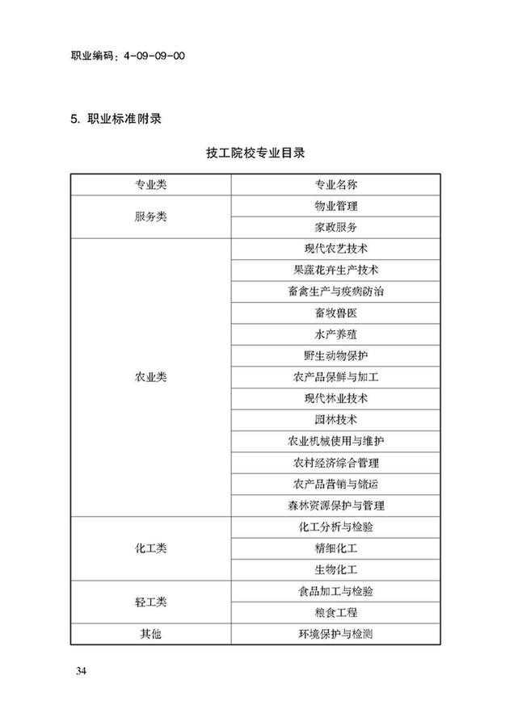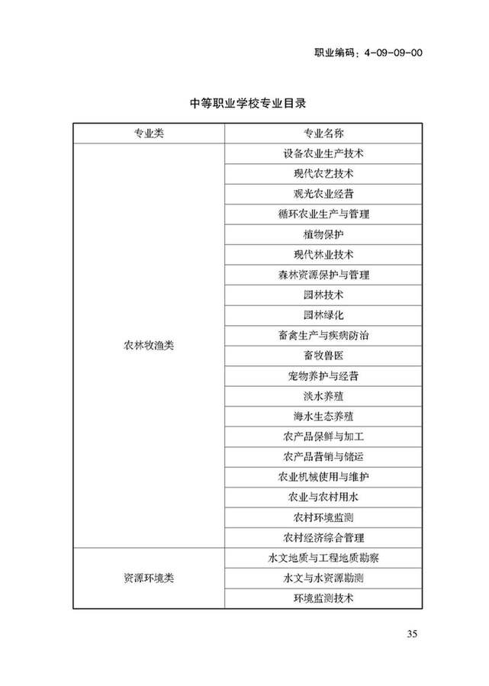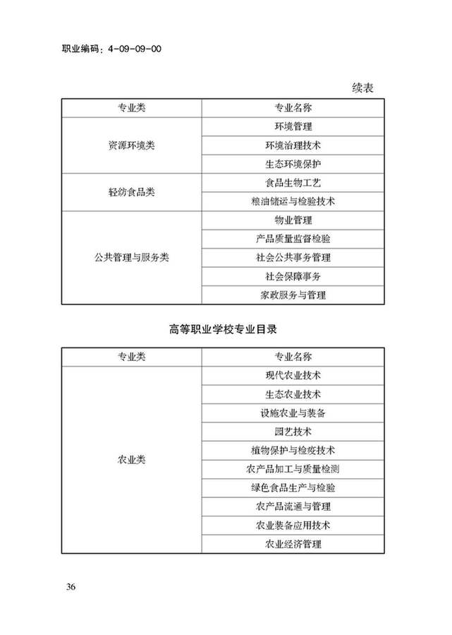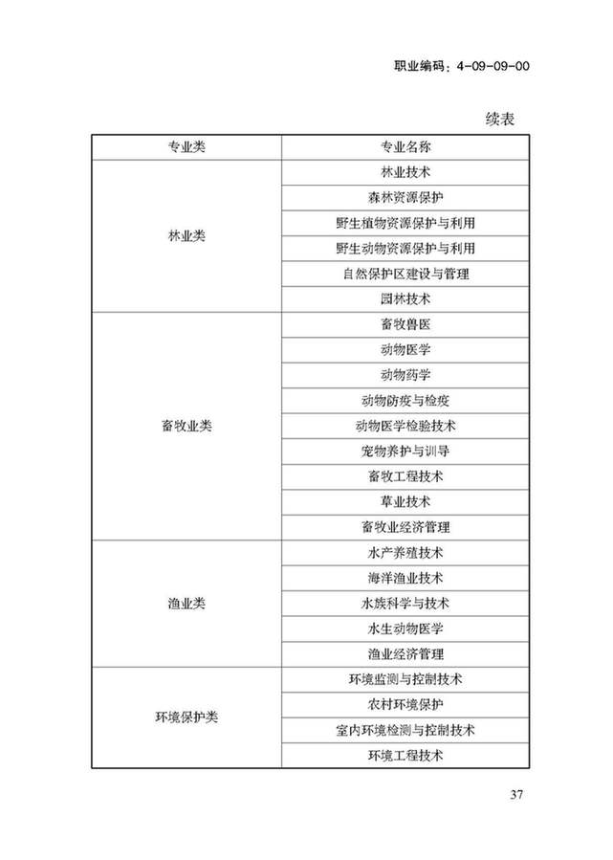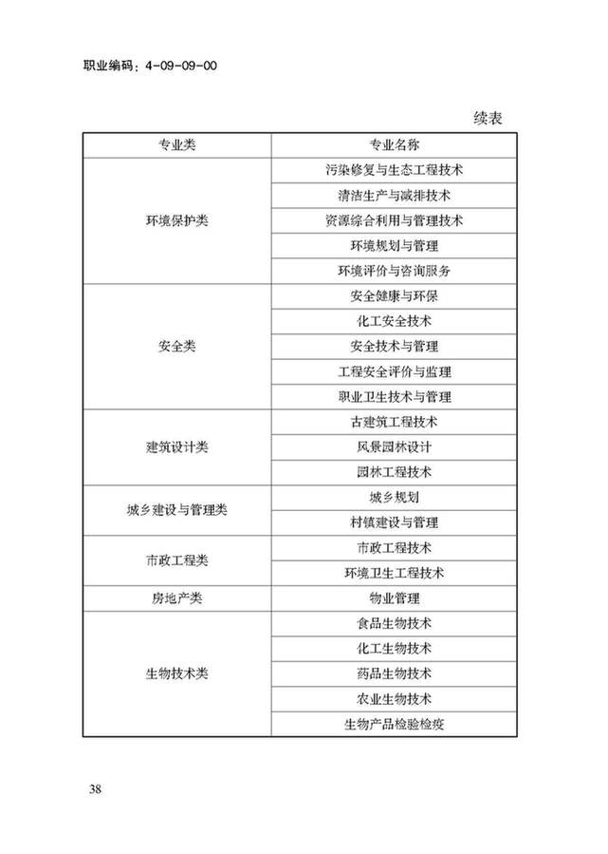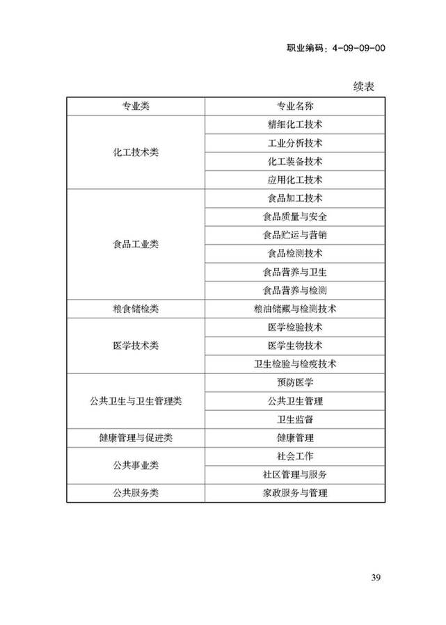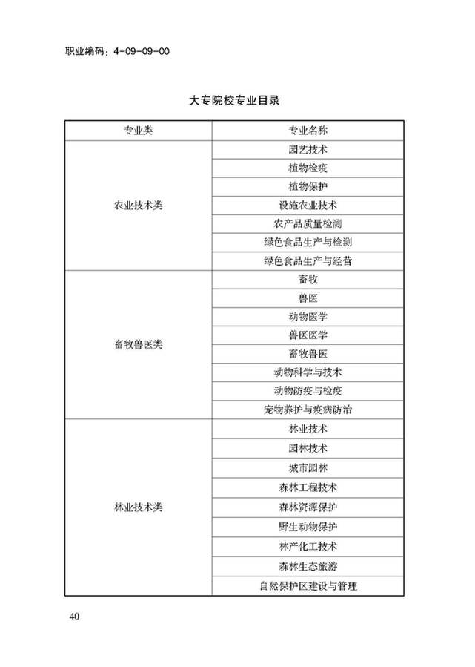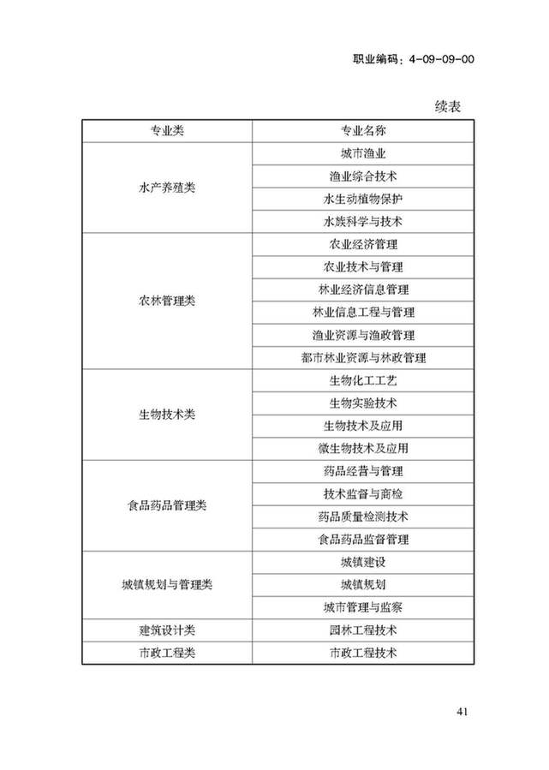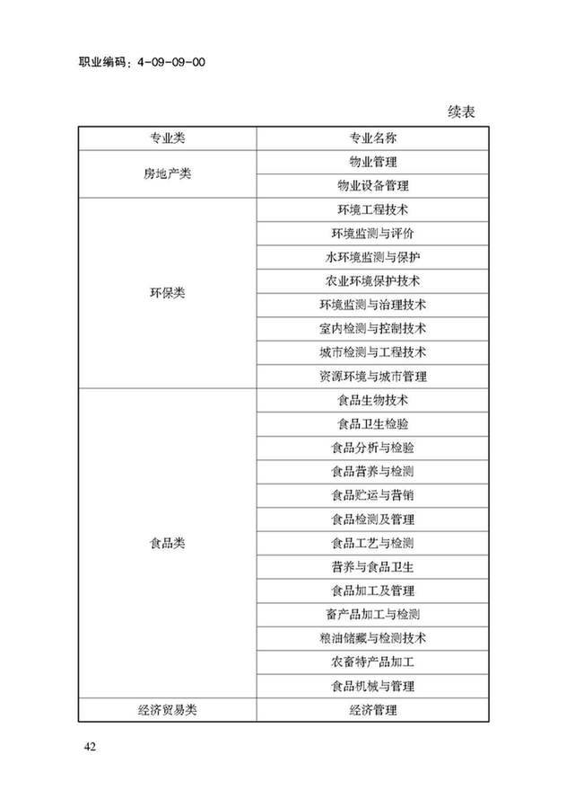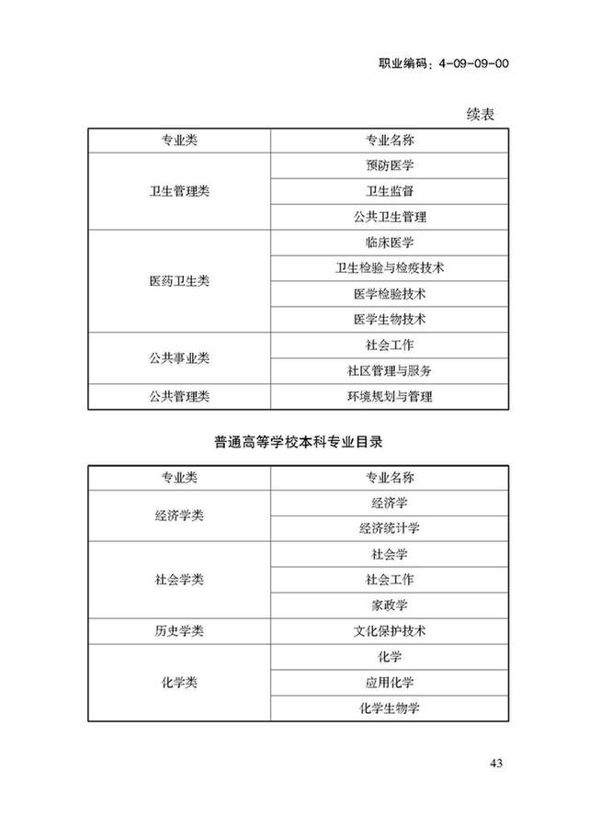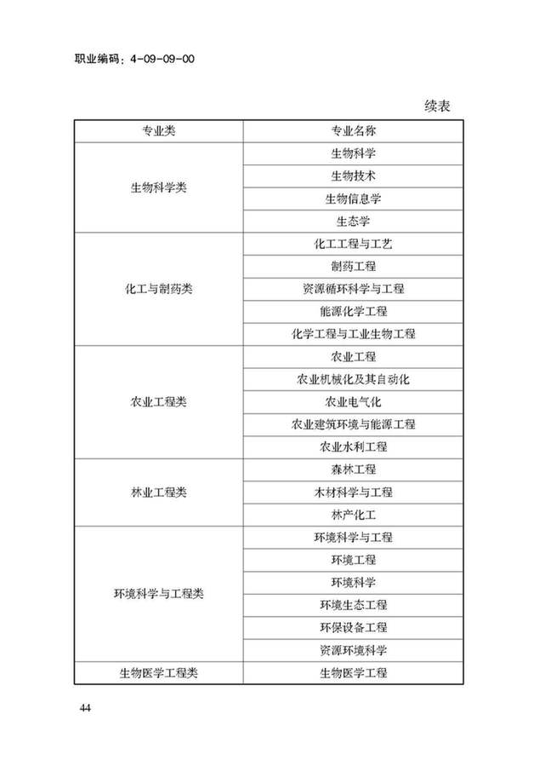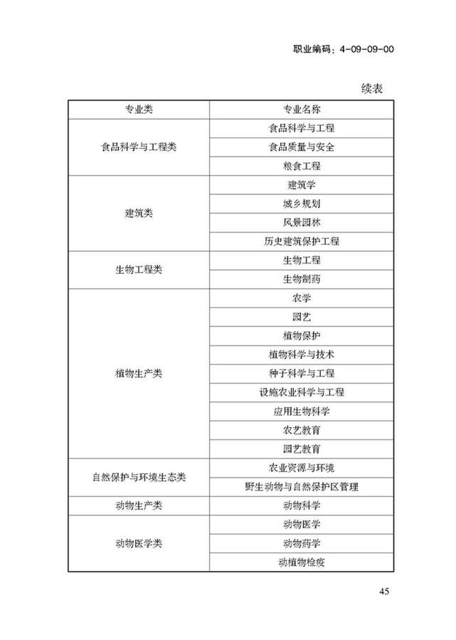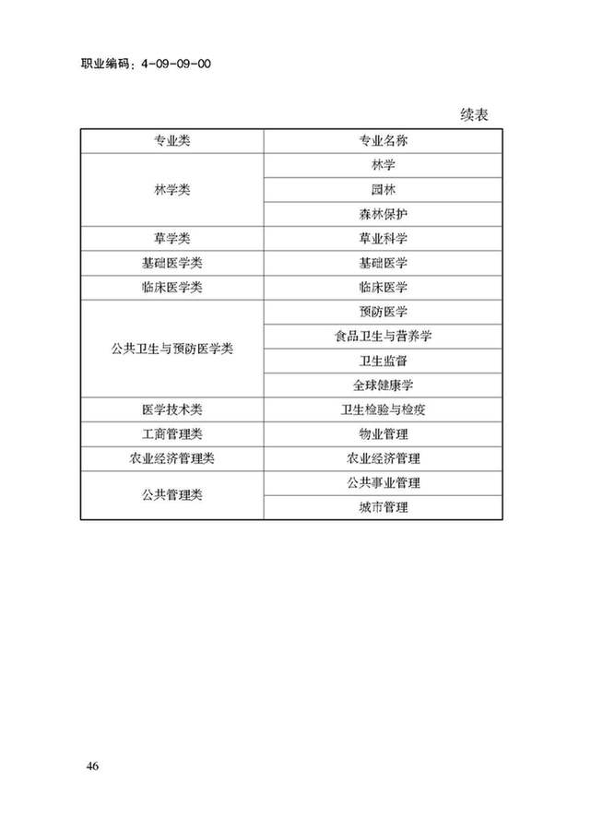

机动车检修工、汽车装调工、农机修理工、工程机械操作工。
汽车维修、汽车电器维修、汽车钣金与涂装、汽车装饰与美容、汽车营销。
汽车检测、汽车驾驶、汽车制造与装配、工程机械运用与维修、农业机械使用与维护。
汽车运用与维修、汽车车身修复、汽车美容与装潢、汽车整车与配件营销。
工程机械运用与维修、机电技术应用、机电设备安装与维修、汽车制造与检修、汽车电子技术应用、电子与信息技术。
机动车检测工、汽车装调工、农机修理工、工程机械维修工、机动车驾驶教练员。下同。
汽车运用与维修技术、 汽车车身维修技术、 新能源汽车运用与维修、 汽车检测与维修技术、 新能源汽车技术、 汽车改装技术。
汽车制造与装配技术、 汽车试验技术、 汽车电子技术、 汽车智能技术、 内燃机制造与维修、 机电设备维修与管理、 工程机械运用技术、 应用电子技术、 机械产品检测检验技术。
车辆工程、 汽车服务工程、 交通工程。
农业机械化及其自动化、 汽车维修工程教育、 新能源科学与工程。

